**DESARROLLO DE UN** **MODULO** **PARA LA ADMINISTRACION, CALIFICACION, GESTION COMERCIAL Y RELACION CON EL CLIENTE DE LOS PRODUCTOS Y SERVICIOS DE LA COMPAÑÍA MOVIP S.A.S**

**Trabajo de grado para optar por el título de Ingeniero de Sistemas**

**JUAN SEBASTIÁN RINCÓN CALDERÓN**

**UNIVERSIDAD DE CUNDINAMARCA EXTENSIÓN CHÍA**

**FACULTAD DE INGENIERÍA**

**PROGRAMA DE INGENIERÍA DE SISTEMAS**

**2020**

**DESARROLLO DE UN MODULO PARA LA ADMINISTRACION, CALIFICACION, GESTION COMERCIAL Y RELACION CON EL CLIENTE DE LOS PRODUCTOS Y SERVICIOS DE LA COMPAÑÍA MOVIP S.A.S**

**JUAN SEBASTIÁN RINCÓN CALDERÓN**

**461214157**

**DIRECTOR**

**JORGE PARAMO FONSECA**

**Ingeniero de Sistemas**

**UNIVERSIDAD DE CUNDINAMARCA EXTENSIÓN CHÍA**

**FACULTAD DE INGENIERÍA**

**PROGRAMA DE INGENIERÍA DE SISTEMAS**

**2020**

**AGRADECIMIENTOS**

A mis padres por haberme forjado como la persona que soy en la actualidad; muchos de los logros se los debo a ustedes, en los que sobresale este más que nada. Me formaron con reglas y ciertas libertades, pero al final de cuentas, me motivaron con constancia para alcanzar mis sueños y logros.

A mi hermano por estar presentes aportando buenas cosas a mi vida, sino por los grandes lotes de felicidad y de diversas emociones que siempre me ha causado.

Quisiera dar el agradecimiento más profundo a la Universidad de Cundinamarca especialmente a la Extensión Chía y a mi director de proyecto, el Ingeniero y Docente Jorge Paramo Fonseca, quien fue claro ejemplo de saberes y disposición, de la manera más amable, ética y profesional, mediante la cual se obtuvo transmisión de conocimiento. Ingeniero, gracias por el rigor, la paciencia, el apoyo y ejemplo intelectual durante el proceso arduo del desarrollo de mi proyecto.

**RESUMEN**

El presente trabajo tiene como objetivo mejorar la gestión en cuanto a la relación con los clientes, además de administrar, calificar y gestionar el área comercial a través de la implementación de un módulo CRM (Customer Relationship Management) para la compañía MOVIP S.A.S. El módulo CRM que se estudia en este proyecto se desarrolló con las funcionalidades más importantes y fundamentales componentes básicos de este tipo de estrategias de fidelización de clientes.

Para el desarrollo del presente proyecto se hace implementación de la metodología UWE, por su fácil adaptación a proyectos web a cualquier escala y su enfoque en sistemas adaptativos. Es por lo anterior que en el presente documento se aprecian los detalles y motivos por los cuales se hará el desarrollo del **MODULO PARA LA ADMINISTRACION, CALIFICACION, GESTION COMERCIAL Y RELACION CON EL CLIENTE DE LOS PRODUCTOS Y SERVICIOS DE LA COMPAÑÍA MOVIP S.A.S,** de igual manera se mencionará algunos proyectos similares desarrollados anteriormente, herramientas escogidas para el desarrollo del módulo, el proceso de construcción y los resultados del desarrollo de este.

**Palabras Claves:** Clientes, CRM, Customer Relationship Management, Fidelización, Marketing, Modulo Web**.**

**ABSTRACT**

This work aims to improve management in terms of customer relationship, in addition to administer, qualify and manage the commercial area through the implementation of a CRM module (Customer Relationship Management) for the company MOVIP S.A.S. The CRM module studied in this project was developed with the most important and fundamental features of this type of customer loyalty strategies.

For the development of this project, we implemented the UWE methodology, for its easy adaptation to web projects at any scale and its focus on adaptive systems. It is for this reason that in this document we appreciate the details and reasons why the development of the **MODULE FOR THE ADMINISTRATION, QUALIFICATION, COMMERCIAL MANAGEMENT AND CUSTOMER RELATIONSHIP OF THE PRODUCTS AND SERVICES OF THE COMPANY MOVIP S.A.S,** likewise we will mention some similar projects developed previously, tools chosen for the development of the module, the construction process and the results of the development of this one.

**Keywords:** Clients, CRM, Customer Relationship Management, Loyalty, Marketing, Web Module.

**Tabla de contenido**

**LISTA DE FIGURAS 8**

**LISTA DE TABLAS 10**

**ACRONIMOS 11**

**INTRODUCCION 12**

**CAPITULO I 13**

**1. PROBLEMA DE INVESTIGACION 13**

**1.1. Planteamiento del problema. …………………………………………………………………13**

**1.2. Formulación del problema. …………………………………………………………………...14**

**2. OBJETIVOS 15**

**2.1. Objetivo General ……………………………………………………………………………....15**

**2.2. Objetivos Específicos. …………………………………………………………………………15**

**3. ALCANCES Y LIMITACIONES 16**

**3.1. Alcances ………………………………………………………………………………………..16**

**3.2. Limitaciones …………………………………………………………………………………...16**

**4. JUSTIFICACION 17**

**5. LÍNEA DE INVESTIGACIÓN 19**

**CAPITULO II 20**

**6. MARCO TEORICO 20**

**6.1. Antecedentes. ………………………………………………………………………………......20**

**6.2. Resumen ejecutivo. ……………………………………………………………………………21**

**6.3. Marco Referencial. ……………………………………………………………………….……21**

**6.4. Marco Conceptual. ………………………………………………………………………....….30**

**6.5. Marco Ingenieril.………………………………………………………………………………39**

**6.5.1. UML 40**

**6.5.2. Enterprise Architect 40**

**6.5.3. Visual Studio Code 41**

**6.5.4. PHP 41**

**6.5.5. HTML 43**

**6.5.6. CSS 44**

**6.5.7. JavaScript 44**

**6.5.8. MySQL 46**

**6.5.9. SISTEMA OPERATIVO WINDOWS 10 46**

**6.5.10. PROVEEDOR DE RED HVTV 47**

**CAPITULO III 48**

**7. METODOLOGIA 48**

**7.1. Apropiación Metodológica. …………………………………………………………………...48**

**7.1.2. Etapa de Análisis 49**

**7.2. Diagrama. ……………………………………………………………………………………...51**

**8. DESARROLLO DEL PROYECTO 52**

**8.1. Etapa de Análisis………………………………………………………………………………52**

**8.1.2. Etapa de Modelado 63**

**8.1.3. Etapa de Desarrollo 80**

**8.1.4. Etapa de Despliegue 91**

**8.2. Costo del Proyecto. ……………………………………………………………………………92**

**9. TESTER 93**

**9.1. Pruebas de Caja Blanca. …….………………………………………………………………..93**

**9.2. Pruebas de Caja Negra….. ……………………………………………………………………93**

**CAPITULO IV 94**

**10. CONCLUSIONES 94**

**11. RECOMENDACIONES 95**

**12. PROYECCIONES 96**

**REFERENCIAS BIBLIOGRAFICAS 97**

# **LISTA DE FIGURAS**

Figura 1. Matriz De Riesgo. 50

Figura 2. Adaptación de la metodología UWE, propuesta por el proyecto 51

Figura 3. Requisitos Funcionales 52

Figura 4. Requisitos No Funcionales. 53

Figura 5. Perfiles de Usuario 54

Figura 6. Caso de Uso 1: Añadir Cliente 55

Figura 7. Caso de Uso 2: Añadir Lead 56

Figura 8. Caso de Uso 3: Añadir Ventas 57

Figura 9. Caso de Uso 4: Buscar Cliente 58

Figura 10. Caso de Uso 5: Modificar Cliente 59

Figura 11. Caso de Uso 6: Reuniones Pendiente 60

Figura 12. Diagrama De Análisis 1: Añadir Cliente 61

Figura 13. Diagrama Análisis 2: Añadir Ventas 61

Figura 14. Diagrama De Análisis 3: Añadir Lead o Contacto 62

Figura 15. Diagrama de Análisis 4: Buscar Cliente 62

Figura 16. Diagrama De Análisis 5: Modificar Cliente 63

Figura 17. Diagrama De Clases 64

Figura 18. Modelo Físico de la Base de Datos 65

Figura 19. Modelo De Contenidos Estáticos 66

Figura 20. Estructura del Sitio 67

Figura 21. Diagrama de Secuencia 1 Añadir Cliente 68

Figura 22. Diagrama de Secuencia 2 Añadir Venta 69

Figura 23. Diagrama de Secuencia 3 Añadir Lead o Contacto 70

Figura 24. Diagrama de Secuencia 4 Buscar Cliente 71

Figura 25. Diagrama de Secuencia 5 Modificar Cliente 72

Figura 26. Flujo de Procesos 1 Añadir Cliente 73

Figura 27. Flujo de Procesos 2 Añadir Venta 74

Figura 28. Flujo de Procesos 3 Añadir Lead o Contacto 75

Figura 29. Flujo de Procesos 4 Buscar Cliente 76

Figura 30. Flujo de Procesos 5 Modificar Cliente 77

Figura 31. Flujo de Navegación Administrador 78

Figura 32. Wireframe Administrador 79

Figura 33. Look and Feel 80

Figura 34. Página Principal Del Software 81

Figura 35. Dashboard Administrador 82

Figura 36. Formulario Registro de Leads 82

Figura 37. Listado de Leads Registrados 83

Figura 38. Visualización Detalles Del Lead 83

Figura 39. Formulario de edición de leads 84

Figura 40. Agendar Reuniones 84

Figura 41. Listado Reuniones Activas 85

Figura 42. Listado de Reuniones Vencidas 85

Figura 43. Modificar Reuniones 86

Figura 44. Añadir Propuesta Proyectos 86

Figura 45. Listado De Proyectos Registrados 1 87

Figura 46. Listado De Proyectos Registrados 2 87

Figura 47. Visualización Información Proyectos Registrados 87

Figura 48. Formulario de Modificación datos de proyectos 88

Figura 49. Formulario de Adición de requerimientos de proyectos 88

Figura 50. Funcionalidad Para la generación de distintos reportes 89

Figura 51. Visualización de información de cliente 89

Figura 52. Formulario Asignación Credenciales 90

Figura 53. Estilos CSS 90

# **LISTA DE TABLAS**

Tabla 1. Caso de Uso 1: Añadir Cliente 54

Tabla 2. Caso de Uso 2: Añadir Lead o Contacto 55

Tabla 3. Caso de Uso 3: Añadir Ventas 56

Tabla 4. Caso de Uso 4: Buscar Cliente 57

Tabla 5. Caso de Uso 5: Modificar Cliente 58

Tabla 6. Caso de Uso 6: Reuniones Pendientes 59

Tabla 7. Recursos Financieros 86

# **ACRONIMOS**

**CRM =** Customer Relationship Management (Gestión de la Relación con el Cliente)

**UWE =** UML-based Web Engineering (UML basado en Ingeniería Web)

**PHP =** *Personal Home Page (Página Personal)* actualmente Hypertext Preprocessor (Preprocesador de texto)

**SAS =** Sociedad por Acciones Simplificada

**UPC =** Unidad de Pago per Cápita

**HTML =** Hypertext Markup Language (Lenguaje de Marcado o Etiquetado de Hipertexto)

**UML =** Unified Modeling Language (Lenguaje de Modelado Unificado)

**CSS =** Cascading Style Sheets (Hojas de estilo de cascada)

**XML =** Extensible Markup Language (Lenguaje de marcado extensivo)

**CU =** Caso de Uso

# **INTRODUCCION**

El marketing y la informática enfocada al área empresarial son unas de las disciplinas que a lo largo del tiempo ha tenido uno de los cambios más significativos en los últimos años. A comienzo de la época industrial se carecía de estrategias de fidelización y relación con los clientes, evidentemente justificando la inexistencia de los CRM, lo cual generaba que las empresas y compañías solo se enfocaran principalmente en conseguir ventas. Es decir, las compañías hacían enfoque únicamente en la transacción de productos y servicios más nos la fidelización de los clientes, lo cual lleva a analizar que esta manera de afrontar el marketing se generó debido a aspectos como la falta de experiencia al momento de relacionar a los clientes, esto generaba una manera ineficiente de gestionar de manera personalizada las ventas de productos y servicios a los clientes cuando los niveles de venta se masificaban.

Las estrategias CRM son factor fundamental en el mercado ya que permiten mejorar las relaciones con los clientes, esto con el fin de tener objetivos claros que permitan asimismo la mejora de procesos de ventas, generando de antemano una optimización de los procesos internos de las compañías con el fin claro de aumentar exponencialmente los niveles de satisfacción de cada uno de los clientes con el fin de mejorar la productividad y rentabilidad de las compañías u organizaciones, teniendo en cuenta que los software CRM implementadas las estrategias permiten dar un soporte a estas mismas, obteniendo un manejo y procesamiento de la información con el fin de optimizar tiempos y actividades en las labores de cada una de las compañías.

En la actualidad, por medio de la tecnología y la información, las compañías buscan el desarrollo de estrategias que más allá del manejo de información, permitan captar potenciales clientes, como punto fundamental y alternativa importante para la mejora en cuanto a niveles de productividad y competitividad de las compañías. MOVIP S.A.S fue la compañía escogida para llevar a cabo este trabajo de investigación ya que en la actualidad la empresa no cuenta con un módulo Customer Relationship Management, (CRM) el cual le permita administrar y manejar una comunicación clara y directa con los clientes, que le facilite la fidelización de estos y le garantice la permanencia en el nicho de mercado, de forma competitiva. Dicho modulo ser desarrollado basados en la metodología de desarrollo UWE y haciendo uso del lenguaje PHP.

# **CAPITULO I**

# **PROBLEMA DE INVESTIGACION**

## **1.1. Planteamiento del problema.**

La compañía MOVIP S.A.S es una sociedad que se dedica principalmente a actividades de desarrollo de sistemas informáticos (planificación, análisis, diseño, programación, pruebas), para distintas empresas, la comunicación con los clientes se realiza por medio de reuniones programadas con acuerdo previo y mutuo con los clientes, esto se hace con el fin de poder entender las necesidades del cliente y así mismo concretar los objetivos a cumplir, y establecer las etapas que tiene cada proyecto, o las modificaciones a realizar.

Actualmente, la compañía maneja las relaciones con los clientes, mediante programación a través de un sistema de calendarización, para mostrar los avances de los proyectos, para que los directores de los proyectos tengan claridad de los resultados temporales, los problemas que se presenten, para después poder informar a los clientes. Todo lo relacionado a la gestión de estos proyectos es manejados mediante la plataforma que actualmente maneja MOVIP S.A.S.

MOVIP S.A.S como empresa desarrollo de software, tiene por principio una excelente relación con los clientes, ya que son una parte fundamental y clave para la compañía, pero pese a esta filosofía, en la actualidad la empresa no cuenta con un módulo Customer Relationship Management, (CRM) el cual le permita administrar y manejar una comunicación clara y directa con los clientes, que le facilite la fidelización de estos y le garantice la permanencia en el nicho de mercado, de forma competitiva. Es por lo anterior que con dicho modulo se busca posibilitar la implementación de estrategias de marketing, para la adquisición y garantizar la permanencia de los clientes, convirtiéndose en un aspecto fundamental, para la gestión comercial.

Para brindar una solución ante la problemática ya mencionada se plantea la creación de un módulo CRM que permita la administración, calificación y gestión comercial de los clientes y sus proyectos para que de una manera sistematizada se logre gestionar el levantamiento de requerimientos de los proyectos, asignación de los tiempos, y todo lo referente a la relación con el cliente, permitiendo así suplir las necesidades de este, atender a sus inquietudes y dudas, además de llevar un seguimiento, de cada uno de los proyectos, visualizando sus, fallas, problemas, contratiempos, oportunidades de mejora.

## **1.2. Formulación del problema.**

¿Cómo desarrollar un módulo para el manejo, administración, calificación, gestión comercial y relación con los clientes de los servicios que ofrece la empresa MOVIP S.A.S?

# **OBJETIVOS**

## **2.1. Objetivo General**

Desarrollar un módulo para el manejo, administración, calificación, gestión comercial y relación con los clientes de los servicios que ofrece la empresa MOVIP S.A.S

## **2.2. Objetivos Específicos.**

**2.2.1.** Realizar el levantamiento de la información correspondiente, basados en análisis de funcionamiento y labores que realiza MOVIP S.A.S

**2.2.2.** Construir un modelo de diseño con el cual se logre estructurar y visualizar el comportamiento y los procesos fundamentales, del módulo CRM

**2.2.3.** Desarrollar un módulo CRM basados en la metodología, modelado y diseño

**2.2.4.** Examinar la funcionalidad del software mediante técnicas de usabilidad haciendo implementación de pruebas de caja negra y pruebas de caja blanca

**2.2.5.** Presentar informe de los resultados de la funcionalidad del módulo CRM basados en las pruebas de calidad realizadas sobre el software

# **ALCANCES Y LIMITACIONES**

## **3.1. Alcances**

**1.** El presente estudio, fue enfocado hacia la implementación de un módulo CRM el cual permita la gestión enfocada a la relación con el cliente en la empresa MOVIP S.A.S

**2.** La investigación está enfocada únicamente a la empresa MOVIP S.A.S, principalmente al área de gestión comercial y marketing lo cual actualmente está generando algunos inconvenientes ya que no se posee el módulo adecuado para la gestión comercial y relación con los clientes de la empresa.

**3.** Desarrollar un módulo como solución automatizada a los flujos de trabajo enfocados a la gestión relacional de los clientes de la compañía MOVIP S.A.S, con el fin de mejorar los tiempos de respuesta y diseño de los procesos, en cuanto a gestión comercial de los proyectos que la compañía maneja.

## **3.2. Limitaciones**

**1.** Resistencia al cambio por querer implantar el sistema por parte de los empleados

**2.** El módulo será desarrollado en lenguaje PHP ya que la compañía maneja un Framework basado en PHP pueden existir algunos inconvenientes relacionados a temas de compatibilidad al momento de su implementación.

**3.** Este estudio se limita a la relación, y procesos del equipo administrador del CRM con el proveedor de dicho sistema y con el cliente, en este caso los productos y servicios que provee la compañía MOVIP S.A.S

# **JUSTIFICACION**

El área del marketing ha tenido una evolución significativa, teniendo en cuenta los modelos de operación, ya que en la actualidad se está implementando un método relacional, el cual ha funcionado como una estrategia evolutiva, lo que ha permitido, que los comerciantes, puedan tener una atención directa haciendo uso de sistemas telemáticos, esto a llevando a personalizar las relaciones de manera masiva. La visión del marketing ha tenido una serie de cambios teniendo en cuenta que ya no maneja una ideología de administración de clientes, sino que ahora realiza una gestión la cual permite un análisis más detallado e inteligente logrando determinar los clientes potenciales y manejar la relación de manera amena con los clientes que actualmente tienen.

Es por lo anterior que se indican las razones por las cuales la implementación de un módulo CRM personalizado para la empresa MOVIP S.A.S, que funcione como herramienta de apoyo con el fin de satisfacer de manera adecuada las necesidades de los clientes, permitiendo así la mejora a nivel de la gestión administrativa y operacional de la empresa, permitiendo una participación activa por parte de los empleados con el fin de convertir en fortaleza el campo de la relación con los clientes, además de lo anterior el módulo brindara la posibilidad de implementar estrategias para ofrecer un servicio ágil, fiable y con precios competitivos, permitiendo a los encargados mantener un equilibrio operacional en lo que respecta al factor económico, al igual que la continuidad y viabilidad del negocio en las nuevas tendencias.

* Relevancia Social: Al tener claras las expectativas de los clientes se tendrá la capacidad de ofrecer y brindar un servicio con las características óptimas para ser competitivo, asegurando niveles de confianza y precios óptimos que permitan un posicionamiento en el mercado y buenos márgenes de ganancia.
* Se beneficiarán las compañías y organizaciones contratantes, en la medida que serán tratadas con mayor acierto y brindarles asistencia e información oportuna y adecuada
* Conveniencia: Ya que este módulo está orientado a mejorar la relación con los clientes, logrando que MOVIP S.A.S reduzca gastos onerosos en la consecución de proyectos de desarrollo de software obligando a que los clientes recurran a otras empresas que abundan en el mercado, que puedan ofrecer productos de software a precios reducidos, pero con menor calidad.

Cabe mencionar que al desarrollar este módulo se obtendrán una serie de beneficios tanto para los clientes como para la compañía, entre los que se encuentran:

* Argumentar y demostrar la importancia para MOVIP S.A.S de la implementación del módulo CRM
* Aumentar las ventas en la empresa de tal manera que se pueda contribuir con las mismas logrando una captación de nuevos clientes, logrando un aumento en los ingresos para MOVIP S.A.S
* Con la ayuda del CRM se busca captar nuevos clientes y aprovechar las ventajas comparativas y competitivas frente a demás empresas enfocadas al desarrollo de software, permitiendo así que el sector de desarrollo informático y publicitario tenga una mayor redistribución de los ingresos generado así empleo con menor capital invertido.

# **LÍNEA DE INVESTIGACIÓN**

**SOFTWARE, SISTEMAS EMERGENTES y NUEVAS TECNOLOGIAS**, conjunto de programas, subprogramas subrutinas y menús que se elaboran a manera de aplicaciones y/o paquetes para cumplir con un fin específico. (Acuerdo No 007 de mayo 29 de 2003).

# **CAPITULO II**

# **6. MARCO TEORICO**

## **6.1. Antecedentes.**

Con el transcurrir del tiempo, las empresas han logrado una constante evolución en el mercado, buscando distinguirse de sus competidores, con la implementación de diversas estrategias de competencia como reducción de costos, la innovación de productos y servicios, entre otros. Esto con el objetivo de manejar un posicionamiento constante dentro del nicho del mercado, en la medida en que las demás compañías también buscan permanecer bien posicionadas, buscando explotar cualquier oportunidad que surja con el fin de lograr la manera más competitiva, esto sin olvidar que no se debe dejar de un lado el desafío de comprender y administrar la relación con sus clientes.

Es fundamental tener en cuenta que, en la actualidad, en el mercado, existe una amplia variedad de plataformas que funcionan como herramienta CRM las cuales han sido de gran apoyo para algunas pequeñas compañías, las cuales poseen recursos limitados, que les permitan acceder a plataformas más robustas, y con mayor jerarquía dentro del software. Además, es fundamental tener en cuenta que muchas de las herramientas requieren de un licenciamiento, para su funcionamiento completo, y dichas licencias son difíciles de acceder a nivel económico, al tener la licencia con ella se puede obtener una funcionalidad de más alta calidad, con muchos servicios adicionales, y de uso ilimitado.

En Colombia son muchas las compañías que implementan estrategias CRM, como apoyo tecnológico a sus iniciativas de fidelización con los clientes quienes han adoptado, estrategias de mejora de las relaciones con el cliente, las cuales se han venido implementando de forma adecuada, prestando una particular atención a cada uno de los pilares fundamentales de toda compañía, entre los que se encuentran, la optimización de procesos, la relación con las personas, el manejo de seguridad de los datos y la implementación de herramientas claves las cuales funcionen como iniciativas de centralización con cada uno de los clientes; con el objetivo de lograr un alto nivel de fidelidad y lealtad de los clientes.

Además cabe mencionar que la incursión de distintas categorías en el mercado ha generado beneficios para las múltiples compañías, lo cual ha logrado que se beneficien al adoptar estrategias de fidelización de los clientes, tomando así nuevas acciones que permitan la implementación de estrategias que busquen poner en acción planes de control de cada uno de los productos y servicios que ofrecen, teniendo en cuenta que es importante la manera como se logren ofrecer dichos productos o servicios, teniendo en cuenta que es pilar fundamental, el poder manejar y lograr un seguimiento a cada uno de los clientes, generando así, un mayor impacto por parte de las compañías al incursionar en el mercado y lograr abordar distintos tipos de clientes.

## **6.2. Resumen ejecutivo.**

La compañía MOVIP SAS es una compañía encargada del desarrollo de plataformas, proyectos y software para diferentes compañías, este proceso se realiza mediante reuniones programadas de manera previa en común acuerdo con el cliente, de tal manera que se logre establecer los objetivos por cumplir con el desarrollo del producto. Además de lo anterior, MOVIP S.A.S ha establecido un cronograma de fechas de entrega para el progreso de cada actividad en su proceso de seguimiento interno, con el objetivo de comprender los resultados temporales y luego ser socializados con el cliente, en la actualidad MOVIP S.A.S maneja manualmente todos los procesos necesarios para gestionar el proceso del área comercial de los proyectos, lo cual genera una serie de defectos, causados ​​por diferentes factores, tales como: falta de comunicación los clientes lo cual ha generado que no se tenga claro los requerimientos que solicita el cliente en cuanto a los proyectos y falta de conocimiento de los objetivos por parte del cliente.

Es por lo anterior, que es fundamental tener en cuenta, que la implementación de un módulo CRM debe estar directamente ligado con las estrategias corporativas de cada una de las compañías, teniendo en cuenta que debe existir una relación directa con las necesidades que pueden surgir, en cuanto a sus funciones operativas. Así que es primordial que la ejecución de este tipo de estrategias permita un fortalecimiento, de tal manera que se pueda obtener un resultado viable del desarrollo e implementación del módulo, con el fin de hallar una estrategia que permita manejar una relación productiva con el cliente, de la cual se pueda obtener una serie de resultados positivos, tanto para la compañía, como para el mismo cliente.

## **6.3. Marco Referencial.**

**GARCIA V. VARCEL (2001)** realizo la investigación: *CRM Gestión de la Relación con los Clientes* donde afirma “La gestión de las relaciones con el cliente (CRM) es la forma que tienen las empresas de interactuar con sus clientes. Y no es nada nuevo en la teoría del management, ya en 1954, Peter Drucker escribió: “el verdadero negocio de cualquier compañía es crear y mantener a sus clientes”, pero lo que realmente ha otorgado protagonismo a este concepto desde hace unos años es la capacidad que nos ofrecen las tecnologías de las informaciones actuales para poder relacionarnos individualmente con cada cliente.

Este desarrollo tecnológico unido a la conjunción de una serie de fuerzas explica el cambio de tendencia en los procesos de negocio de las empresas hacia el cliente como eje central de su estrategia:

* La información
* La globalización
* La personalización
* Nuevos canales de comunicación
* El marketing de *one-to-one*
* **La información**

Gracias a los avances tecnológicos de los últimos treinta años y especialmente a la disminución de los costes de comunicación, procesamiento y almacenamiento de la información accesibles a todas las personas, de tal forma que vivimos en la llamada era de la información. Los objetivos por lograr por la empresa pasan por disponer de una información útil, tenerla en mayor abundancia que los competidores, tenerla preparada antes, disponer de ella en el momento en que el usuario la necesite, en un formato comprensible y utilizable, y saber analizarla.

* **La globalización**

La progresiva caída de las barreras comerciales y de las leyes proteccionistas del mercado obligan a la empresa a competir en un mercado global y, por tanto, contra una competencia también global, ya que, tal como se vive hoy, las empresas necesitan comparar sin cesar el producto propio con el de la competencia. La sola visión del producto a través de las informaciones internas disponibles ya no basta, se ha pasado de una orientación al producto a una orientación al mercado. Las cuatro claves para mejorar frente a la competencia son: más rentable, más rápido, más innovador y accesible para los consumidores

* **La personalización**

En los años de posguerra, la economía estaba resueltamente orientada al producto, las empresas no tenían problemas para vender lo que producían y se daba prioridad a la producción en masa para aumentar las ventas. La personalización es la tendencia actual, y su objetivo es dar a cada cliente (usuario, consumidor, comprador…) la impresión de ser único.

* **Nuevos canales de comunicación**

La progresiva aparición y adopción de nuevos canales y dispositivos de comunicación (Internet, Call Center, PDA, cable…), gracias al avance de tecnológicas, ha reducido radicalmente la efectividad del tradicional marketing de masas al comprobar las empresas que, utilizando un único medio de comunicación (TV, radio…), sus campañas no alcanzan sus objetivos en cuanto a la captación de clientes.”

**SWIFT RONALD S. (2002)** realizo la investigación: *CRM. Como Mejorar Las Relaciones Con Los Clientes* donde afirma “En el mundo del CRM la operación del marketing se maneja de una manera muy distinta. Con base en datos históricos se trataría de responder a la siguiente pregunta: “¿Qué clientes es más probable que contraten una segunda línea?”. Desde luego, quienes ya cuenten con una segunda línea quedarían excluidos de la campaña de vetas. Por otra parte, los perfiles (y los registros de facturación de llamadas, conocidos como registros de los detalles de las llamadas o CDR) de los clientes que ya tienen una línea, dará pistas sobre quien es más probable que contrate temas de servicios en el futuro.

El pronóstico de ventas futuras mediante el análisis de ventas realizadas anteriormente es uno de los principales beneficios del CRM. Para tal fin se utilizan técnicas de extracción de datos y se siguen las pautas características de clientes actuales. Esta predicción por lo general se realiza en colaboración con el departamento de marketing, el cual orienta sobre el mercado que ofrece más posibilidades (por ejemplo, personas de menos de 30 años que tengan su propio negocio). Hay, sin embargo, otra corriente en el sentido de que la extracción de datos debería abordarse exclusivamente como si fuera un análisis estadístico puro, excluyendo así la posible participación del departamento de marketing.

Uno de los planes de servicios de llamadas diseñado con ayuda del almacén de datos, se concentra en ofrecer tarifas más bajas cuando se hacen llamadas dentro de una determinada región geográfica, o cuando se trata de llamadas locales. Según Rov, el almacén de datos fue esencial para definir los límites de las diversas regiones y determinar el precio óptimo. Las avanzadas capacidades de análisis del sistema permitieron tasar el servicio de manera que fuera atractivo para los clientes y, al mismo tiempo garantizar que dicho precio no afectara al servicio regular.

Cada vez más gerentes recurren a la extracción de datos para resolver sus problemas de negocios más apremiantes, por ejemplo, para aumentar la participación en el mercado, mejorar la productividad interna u obtener ventajas competitivas. Ken O ‘Flaherty, de NCR de San Diego, quien desde hace mucho se dedica a tomar y poner en práctica decisiones y crear nuevas soluciones para la extracción de datos, y que ahora trabaja como experto en privacidad, ha dado grandes contribuciones en este campo.

Lo que se espera de la extracción de datos deber ser realista y estar basado en unas verdades comprensión de lo que significa, así como de lo que se puede o no se puede hacer. Muchos gerentes de empresas y gente sin conocimiento técnicos definen la extracción de datos como se anota enseguida.

* Rentabilidad del cliente
* Retención del cliente
* Segmentación del cliente
* Predisposición del cliente
* Optimización de los canales
* Marketing por objetivos
* Administración de riesgos
* Prevención de fraudes
* Análisis de la canasta del mercado
* Pronóstico de las demandas
* Optimización de precios”

**BAACK CLOW (2010)** realizo una investigación la cual título: *Publicidad, promoción y comunicación integral en marketing* donde afirma “Tecnología de la información La tecnología permite la comunicación instantánea entre ejecutivos empresariales, empleados, miembros del canal y otros en todo el mundo. También crea oportunidades para la comunicación de marketing. Por ejemplo, en el pasado, las predicciones del comportamiento de compra de los consumidores se basaban en los resultados de mercados de prueba, investigación actitudinal y encuestas sobre intención de compra. Aunque son medios excelentes para obtener información sobre los consumidores, también son lentos, costosos y posiblemente poco confiables. En la actualidad, las predicciones del comportamiento de compra son más precisas debido al desarrollo del sistema de código de barras UPC (código universal del producto). La tecnología se utilizó originalmente para administrar inventarios. El registro por escáner de cada venta significó que los minoristas pudieran crear sistemas mejores y más eficientes de control de inventarios. Al mismo tiempo, los códigos UPC combinados con otros programas tecnológicos permiten reunir grandes cantidades de datos e información sobre los clientes. El software estadístico avanzado ayuda a los líderes de las empresas a analizar estos datos. Las conexiones entre las instituciones financieras (por ejemplo, tarjetas de crédito, bancos) y empresas mercantiles posibilita recolectar datos sobre las compras. Con el uso de esta información, se puede correlacionar la información demográfica y psicográfica sobre los consumidores con los artículos que compran, así como dónde y cuándo realizan las compras.

En consecuencia, los especialistas de marketing pueden determinar quién compra los productos de una empresa y los mejores canales de comunicación para llegar a estos consumidores.

La tecnología de la información y los adelantos en la comunicación han modificado radicalmente el mercado en otros sentidos. Los consumidores pueden comprar bienes y servicios de cualquier parte del mundo. La competencia ya no sólo viene de la empresa que está más adelante en la misma calle, sino que puede provenir de una empresa localizada a 16,000 kilómetros de distancia que es capaz de surtir el producto con mayor rapidez y más barato. Los consumidores desean calidad, pero también quieren precios bajos. La empresa que ofrece tanto calidad como buen precio consigue el negocio, sin importar dónde se encuentre. Los adelantos en los sistemas de entrega hacen posible que las compras lleguen casi a cualquier parte en cuestión de días. En este entorno competitivo, parecería que la única forma en que una empresa puede obtener ventas es quitándole clientes a otra. En consecuencia, la integración de la publicidad y la comunicación de marketing se vuelve sumamente importante. La publicidad, por sí sola, no basta para mantener las ventas. La situación se complica más para los fabricantes cuando los minoristas tienen más poder en el canal y controlan el flujo de mercancías a los consumidores. En esas circunstancias, los fabricantes invierten en promociones comerciales (por ejemplo, incentivos a distribuidores, aportaciones, descuentos) para mantener los productos en varios puntos de venta al menudeo.”

**OBSERVATORIO e-COMERCE (2015)** realizo en su colección la cual llamo: *Libro Blanco De Marketing De Resultados En Ecommerce* en la cual afirmo “Cualquier campaña, ya sea de email, redes sociales o de marketing en buscadores, debe contar con una landing que faciliten la conversión del usuario. El diseño de la landing page (página de aterrizaje), es fundamental a la hora de conseguir conversiones ya que si el diseño de la página en la que el usuario aterriza es malo este se irá y se perderá la conversión. Toda campaña de captación de para la generación de contacto adelantados por parte de los clientes, debe contar con una landing page (página de aterrizaje), diseñada y optimizada para conseguir la conversión y para ello se deben tener en cuenta una serie de factores:

a) Título, subtítulo y descripción: Debe contar con un título y una descripción corta en la que se explique claramente la oferta. También se puede incluir un subtítulo. Es importante que al usuario le quede claro que beneficio obtendrá registrándose en el formulario o comprando un producto determinado.

b) Call to action: La llamada a la acción debe ser clara y concisa, a la vez debe ocupar un puesto relevante en la landing page y si es necesario repetirlo a lo largo de esta. Es recomendable evitar el uso de demasiadas exclamaciones o adjetivos hinchados, ya que dan la sensación de poca profesionalidad y de engaño.

Cualquier proyecto de internet se encuentra con la gran dificultad de captar usuarios que puedan llegar a convertirse en clientes y además que permanezcan como clientes. Existen diferentes sistemas de captación que permitirán lograr un mayor o menor éxito en función del objetivo de la captación y del precio de esta. Estos tres conceptos: Modalidad de captación, calidad de la captación y precio de la captación son los tres elementos básicos con los que tenemos que jugar para tener éxito en nuestro objetivo.

• **Modalidad de captación**, existen diferentes formas de captar usuarios, desde las más sencillas donde el usuario no es plenamente consciente de entregar sus datos personales (pero es totalmente legal) a los sistemas de captación más sofisticados haciendo acciones concretas sobre un nicho muy segmentado de usuarios. Todos los sistemas de captación nos permiten, por norma general, obtener una base de datos sobre la que trabar nuestro CRM con el objetivo de lograr la venta o la atención del usuario. En cuanto a la **Calidad de Captación**, deberemos distinguir claramente para que queremos el lead. Se pueden obtener leads genéricos que nos permitan crear bases de datos a las que mandar publicidad o revenderlas a otros anunciantes. En el extremo opuesto, podemos necesitar bases de datos muy específicas donde el usuario muestre un gran interés por nuestro producto y creemos una vinculación muy alta. **El Precio de la captación** es la cantidad que tendremos que pagar por una u otra calidad de usuario y en función de la modalidad de captación variará mucho.

Cuando nos planteamos realizar una captación de usuarios debemos tener claro el objetivo de la captación y el resultado que esperamos obtener de la misma. Por ejemplo, podemos pensar en una matriz donde cruzamos calidad de usuarios con precio pagado por los mismos. En este caso nos encontraremos con cuatro zonas de captación:

A. Leads que nos han costado poco dinero captarlos y son de alta calidad. Este debería ser nuestro objetivo de captación, pero claro suele ser la forma más complicada de realizar captación.

B. Leads de alto precio y alta calidad. Es una forma de captación donde somos conscientes que queremos captar leads de alta calidad y estamos dispuestos a pagar por ellos.

C. Leads de baja calidad y abajo precio, suelen ser formas masivas de captar. No reparamos en la calidad y si en el precio, que debe ser bajo para poder generar una mayor captación.

D. Leads que son caros y de baja calidad. Deberíamos cortar lo antes posible esta fuente de captación, nos costará cara la base de datos y no será de calidad.

E. Cultivo de los leads. Una vez pongamos en marcha el plan, es fundamental no olvidar que se busca cuidar al cliente potencial y al usuario que si ha llegado a comprarnos mediante el uso de herramientas que nos permitan tener automatizado el proceso de ir descubriendo qué es lo que hace el usuario en nuestra web y redes sociales y conocer más sobre sus gustos y necesidades.

Tipos de leads Según el punto en el que se encuentre un lead dentro del funnel de ventas o embudo de conversión, podemos clasificar los leads como:

**• Lead frío:** Es un usuario que, por lo general, está alejado de finalizar una compra. La empresa dispone de sus datos principales tales como dirección de email, nombre o teléfono ya que nos los facilitó al descargarse algún tipo de contenido.

• **Lead cualificado para marketing:** Este es un potencial cliente con más posibilidades de llevar a cabo finalmente una compra, pero aún debe ser seducido de forma adecuada. En esta etapa, debemos verificar si es, en realidad, una oportunidad de negocio valiosa. Se encuentra en la mitad del funnel ya sea porque ha ojeado artículos que ha estado dispuesto a comprar o bien porque nos ha ido facilitando datos mediante sus hábitos de navegación o al descargarse más contenido de Aquí, el usuario está “seducido”: confía en nosotros, en nuestro contenido y es menos reacio a darnos algunos datos más si es necesario.

• **Lead caliente**: También conocido como lead cualificado para la venta. Son aquellos de los que se tienen datos facilitados gracias a los formularios del funnel de marketing; esto hace referencia a formularios más extensos que los de una landing para captar leads fríos. Otra posibilidad es que sí que hayan completado el proceso de compra y que por eso dispongamos de todos los datos.

• **Lead scoring:** Se conoce como lead scoring al conjunto de fórmulas que logran dotar a los eCommerce de sistema de seguimiento de las conductas y la actividad de los leads cuando navegan por el sitio web. Mediante esta capacidad de análisis se puede establecer cuál es el nivel de interés del lead en tus servicios o productos. En definitiva, podríamos traducir el concepto Lead Scoring como Valoración de Oportunidades de Negocio en cada uno de los usuarios de la web.

• **Lead Nurturing**: El lead Nurturing es un conjunto de técnicas que buscan alinearse con la estrategia del Inbound Marketing (Marketing Interno) de buscar mantener una buena relación con el potencial cliente que le aporte valor huyendo de los métodos agresivos e intrusivos como la insistencia del tele-marketing telefónico o el uso de banners que imposibilitan la navegación.

• **Launch Rock:** Sencillo y eficaz orientado a la creación de landing pages muy visuales en pocos minutos:

-Dispone de un editor visual para el diseño de páginas.

-Permite embeber vídeos o subirlos directamente a la plataforma.

-Dispone de apartado de analítica de tráfico, así como las acciones llevadas a cabo por el usuario tales como envíos de formularios, clics en cada call to action, etc.

-Permite insertar fácilmente botones para interactuar con redes sociales en distintos momentos del proceso.

* Wix Sitio de creación de páginas web, recientemente ha implementado una funcionalidad de creación más orientada al diseño de landing pages. Permite acceso al código fuente en HTML para mejorar la personalización programando.
* Spokal Plataforma enfocada al Inbound marketing buscando mantener la simplicidad. Dispone de menos funcionalidades que otras plataformas antes mencionadas, pero aquellas que tiene son muy potentes. Destacan: -Se integra con WordPress y con la mayoría de los plugin más famosos de este CMS, como podrían ser Gravity Forms y ContactForm7.
* Incluye soluciones para planificar contenido para blogs y redes sociales y evaluar su eficacia.
* Compatible con Feedly
* HuboSpot Muy veterano, con multitud de herramientas, aunque algo complejo. Otras herramientas se integran con HuboSpot para complementarla, como Optimizely.”

## **6.4. Marco Conceptual.**

Como apoyo fundamental para el desarrollo de la investigación, se hace a continuación la relación de los términos y conceptos, los cuales permitan entender de manera más amplia la información de cada uno de los procesos a realizar.

1. **CLIENTE:** Al estudiar el tema de CRM, es fundamental enfocar en los clientes. Es por ello por lo que toda compañía debe analizar la forma en que son clientes, es decir, necesitan productos o servicios producidos por otros. Las personas satisfacen sus necesidades. Es por lo anterior que se debe tener en cuenta que un cliente es aquel que recibe bienes o servicios y por lo tanto involucra una transacción en la cual algo de valor cambia de propietario. En la empresa, existe cierta confusión entre las personas que reciben información contradictoria. Por un lado, les dicen que todos los clientes deben recibir el mismo trato. Por otro lado, les dijeron que debe segmentar su base de clientes para encontrar los clientes más importantes y centrarse en ellos. Incluso algunas empresas han instalado aplicaciones informáticas muy potentes y complejas. Orientar las soluciones de sus empleados. Sin embargo, como muchos estudios empíricos nos han demostrado, estas expectativas no se han cumplido, lo que ha causado una mayor frustración en todos y comenzó a buscar personas responsables, lo cual es más fácil que culpar a las herramientas. Es fundamental tener en cuenta que se puede realizar una categorización de los clientes entre los que se encuentran:
   * **Cliente Interno:** Son los os clientes internos de la compañía son sus propios miembros. negocio. Están vinculados a través de una relación laboral.
   * **Clientes Externo:** Corresponde a los individuos u organizaciones que reciben productos o servicios de la compañía o están relacionados con su profesión, Son sus clientes externos. Hay varios grupos de clientes externos:
     + **El cliente mismo**: Es el grupo que compra el producto. De la empresa. La organización guía sus esfuerzos para satisfacer y satisfacer las necesidades de estos clientes. Su compra puede ser Por lo general, esporádico o inicial. Proveedores: venden productos y servicios a la empresa para Produce y desarrolla sus actividades comerciales. La relación entre Las empresas y los proveedores deben ser saludables y amigables.
     + **Entorno social:** Está formado por la sociedad en general, las empresas, los medios y las organizaciones circundantes.
     + **Ir en público**: La compañía trabajará con cada grupo para desarrollar políticas. Lo que crees que es la comunicación más efectiva.
2. **CRM:** Corresponde al término utilizado en el área de marketing y ventas, el cual aborda y se conoce como una estrategia comercial que permite a los clientes ser el núcleo más valioso de cualquier empresa. Ayuda a gestionar la relación con los clientes a través de canales interactivos, coordinar el alcance de sus acciones y entregar información homogénea, para lograr y mantener la rentabilidad con los clientes. Al mencionar el mantener la rentabilidad, se hace referencia a proporcionar a los clientes soluciones que se adapten perfectamente a sus necesidades, en lugar de proporcionar nuevas necesidades a los clientes, tal como lo hacen muchas empresas, por lo que cuando se habla de CRM, puede referirse a los sistemas comerciales basados ​​principalmente en estrategias comerciales basadas en la satisfacción de los clientes a las estrategias de soporte. Las compañías utilizan estrategias CRM para administrar las relaciones con sus clientes. Los sistemas CRM proveen información para para coordinar todos los procesos de negocios que tratan con los clientes en ventas, marketing y servicios para optimizar los ingresos y lograr así la satisfacción de los clientes y la retención de éstos. Para la correcta implementación de un CRM es fundamental tener en cuenta los siguientes elementos:
   * Ampliar la capacidad de proporcionar a los clientes mejores servicios y mejores aplicaciones de Internet.
   * Atraer o retener clientes nuevos o existentes de la empresa a través de una comunicación personalizada
   * Integrar la relación entre clientes y proveedores de servicios o productos proporcionados.

CRM necesita crear una estructura de información que respalde el medio ambiente, porque cada organización que desea proporcionar valor agregado en sus servicios debe aumentar las oportunidades al mejorar la comunicación con los clientes correctos y proporcionar las cotizaciones correctas a través de los canales y recomendaciones correctos. tiempo apropiado

1. **ESTRATEGIA DE COMPETENCIA:** Corresponde a encontrar una posición competitiva favorable en un departamento industria. La estrategia competitiva trata de encontrar establecer una posición rentable de desarrollo sostenible lo cual permita oponerse a las fuerzas de la competencia en el sector industrial. Es por esto por lo que, la estrategia de competencia está dirigida a la visión global de una empresa lo permite un posicionamiento general de las necesidades de cada empresa para dar una dirección a largo plazo. Del mismo modo, también puede establecer un método que se adapte mejor a los recursos disponibles. En otras palabras, consiste en la adaptación de los factores internos y externos para lograr la mejor posición competitiva. Basado en lo anterior, la estrategia elegida por la empresa es corresponde a aquellas actividades de valor agregado; por lo tanto, la idea básica es encontrar una estrategia, la cual permita promover el mantenimiento de la ventaja competitiva e incluso promover su desarrollo. Una estrategia es un conjunto de objetivos que definen la visión de una compañía, así como las formas como se logra, desde un campo más amplio, una estrategia busca conseguir resultados económicos suficientes. Es por ello por lo que es fundamental tener en cuenta que una adecuada estrategia debe estar compuesta por algunos elementos importantes como:
   * **Área de actividad:** Un grupo de productos y mercados que constituyen las actividades económicas de la empresa.
   * **Vector de crecimiento:** Una colección de posibles combinaciones entre productos y mercados existentes o nuevos que una empresa puede desarrollar en función de
   * **Ventaja competitiva:** Las características distintivas de la compañía en la competencia pueden reducir costos o diferenciar mejor sus productos
   * **Sinergia:** Combinando elementos, estrategias o elementos estratégicos con acciones que ya están en la empresa para producir un resultado amplio de los beneficios sostenibles de la organización.
2. **FIDELIZACION:** Consiste en establecer una relación a largo plazo entre la empresa y el cliente para garantizar que el dicho vinculo continúe después de que se complete la compra. Es por lo anterior, que, para fidelizar al cliente, se debe tener una comprensión profunda del mismo y para esto, es crucial preguntar y tener conocimientos de sus preferencias y necesidades para procesar esta información, y luego proporcionar a los clientes una gama de productos que se adapten a sus necesidades. Durante mucho tiempo, la fidelidad del cliente es el objetivo que toda empresa debe perseguir y de igual manera debe implementar. No importa cuál sea la actividad que la compañía realice, a qué departamento interno o del mercado pertenezca, así que este tipo herramientas son aplicables a cualquier tipo de empresa sin importar el área comercial en el que se encuentren. Las estrategias de fidelización no son nuevas, porque hay negocios y ventas, por lo que se ha desarrollado tecnología para establecer relaciones duraderas con los clientes. Como todos sabemos, la fidelización, comienza con el precio, pero en última instancia depende del servicio posventa. Sin embargo, es fundamental tener en cuenta que la fidelización de los clientes no produce una relación lineal que comienza con el contacto con el cliente.

Hoy, la fidelización se ha convertido en un proceso continuo, incluso si los clientes no compran, de este modo el propósito es establecer contacto con los clientes para que el producto o la marca se convierta en una referencia para los consumidores. Con el fin de dimensionar la fidelización de los clientes es fundamental abordar algunas características fundamentales como:

* **Diferenciación:** Es la estrategia seguida por parte de las empresas que referencia a las características de nuestros artículos frente a los de competencia. Dentro de este tipo de estrategia se tiene como características fundamentales: Distinción, valoración, equidad y proporcionalidad
* **Personalización:** La personalización crea valor para los clientes, así es como la empresa se esfuerza por ajustar y personalizar sus cotizaciones para permitir que los clientes participen en la creación y diseño de productos o servicios.
* **Satisfacción:** Todas estas características y dimensiones de los productos que los clientes perciben y producen un cierto grado de satisfacción.
* **Fidelidad:** Aborda lo correspondiente al compromiso del cliente con la marca y el compromiso de la compañía con el usuario, esto significa que la compañía cumple con una serie de requisitos y compromisos establecidos
* **Habitualidad:** Corresponde a la frecuencia, cantidad, cantidad y duración de las compras del cliente.

1. **MARKETING:** Corresponde al uso de un conjunto de herramientas destinadas a mejorar la satisfacción del cliente, estas herramientas se denominan como las cuatro P: producto, precio, ubicación y publicidad; como disciplina científicamente influyente, el marketing es un conjunto de principios, métodos y técnicas las cuales se utilizan e implementan para conquistar el mercado, cooperar para lograr los objetivos de una organización y satisfacer las necesidades y expectativas de los consumidores o clientes. El marketing a menudo se confunde con otros tipos de comportamiento relacionado con la publicidad. Sin embargo, el marketing puede considerarse una serie de acciones o aspectos estratégicos que pueden formularse de manera planificada y abarcar muchas aplicaciones además de la simple publicidad. Desde una perspectiva comercial, esta estrategia se denomina "plan de marketing". Por lo tanto, estamos tratando con un concepto muy amplio, que se puede ramificar de acuerdo con su aplicación y objetivos estratégicos, porque el marketing se puede utilizar tanto para formular estrategias de ventas como para planificar diferentes acciones de influencia de la marca.

El concepto de marketing relacional se desarrolla en base a un pensamiento dado Por diferentes autores, acuerdan a través de la investigación El marketing es un proceso de gestión, no una función, Relación de mercado en lugar de transacción. El enfoque del marketing tradicional está en las ventas actuales, Deje la relación con el cliente en segundo plano y concéntrese en Productos o servicios ofrecidos por las productoras para la venta. Rentabilice la empresa y acelere el desarrollo comercial lo antes posible. valores. Esta estrategia ya no es efectiva porque en el medio ambiente La competencia actual obliga a las empresas a aumentar Retener, retener y desarrollar la satisfacción del cliente.

1. **METODOLOGIA:** Posición científica, que se ubica necesariamente en una visión teórica, una opción ideológica y a través de ella el ser encuentra su capacidad de modelar una posible solución para la historia y sus acontecimientos. Parte de lo que es real, vislumbra lo posible, encuentra los límites de lo posible, los caminos de retorno para proyectar de manera rigurosa la nueva búsqueda, ubica en la visión teórica los objetivos, límites y posibilidades de nuestra acción. Se refiere a los procesos y procedimientos necesarios para lograr el objetivo o alcance de la investigación en ciencias de gestión.

En Ingeniería de Software, una metodología es un marco de trabajo usado para estructurar, planificar y controlar el proceso de desarrollo en sistemas de información, funciona como medio sistemático para realizar, gestionar y administrar un proyecto para llevarlo a cabo con altas posibilidades de éxito. La metodología de desarrollo de software incluye actividades para diseñar, implementar y mantener productos de software desde la fecha de donde se obtiene la necesidad hasta cuando se cumple con el objetivo que se había planteado, además se considera la metodología como el proceso de ingeniería de software donde puede desarrollarse de manera razonable y oportuna Ingeniería de software. Este proceso define un marco basado en un conjunto de áreas clave establecidas para la prestación efectiva de servicios de software

1. **REQUERIMIENTOS:** Condiciones o circunstancias necesarias para cumplir un cierto objetivo o para obtener un resultado determinado. En ingeniería, Los requerimientos especifican qué es lo que el sistema debe hacer (sus funciones) y sus propiedades esenciales y deseables. La captura de los requerimientos tiene como objetivo principal la comprensión de lo que los clientes y los usuarios esperan que haga el sistema. Capturar y analizar los requisitos del sistema es una de las etapas más importantes. Es crítico para el éxito del proyecto. Basado en la experiencia, es un factor fundamental en el paso de una etapa de desarrollo a la siguiente, la velocidad de corregir errores se ha multiplicado por diez.

Por lo tanto, la preparación de las especificaciones requeridas apropiadas se puede reducir costos relacionados con el desarrollo y riesgos generales. Para esto, es necesario determinar el personal y el área de la organización afectada por el problema; también es importante elegir la tecnología o herramienta correcta para facilitar la recopilación de información, para lo cual se debe observar el funcionamiento normal del medio ambiente, incluyendo participación de los usuarios.

1. **SEGMENTACION:** Corresponde al proceso que divide el mercado en diferentes subconjuntos de clientes, los cuales poseen iguales o similares necesidades. Cada subconjunto puede considerarse como el objetivo a alcanzar diferentes estrategias de marketing. En la teoría económica actual, la subdivisión corresponde básicamente a un conjunto de personas físicas o jurídicas que consumen o pueden consumir un determinado producto o servicio. La segmentación del mercado es una parte clave de la estrategia de marketing, ya que esto incluye dividir el mercado en una serie de subgrupos o segmentos similares basados ​​en una o más variables, procedimientos estadísticos para aplicar a todo un plan de marketing específico con el fin de hacer más satisfecho al cliente, y lograr solucionar necesidades efectivas de los miembros y objetivos de la empresa. El objetivo de la segmentación del mercado es poder usar estrategias para segmentación del mercado para lograr mayor satisfacción del consumidor y mejor tasa de retorno.

Al momento de realización una segmentación en el mercado basados en herramientas de marketing se debe tener en cuenta algunos puntos importantes como:

* **Factores Geográficos**: Corresponde a todas las características relacionadas con la ubicación geográfica del cliente. Se refiere a una división de mercado que tiene en cuenta las diferencias geográficas entre un lugar y otro al distribuir productos o servicios. La segmentación geográfica ayuda a recopilar y analizar información basada en la ubicación geográfica de las personas.
* **Factores Sociodemográficos:** Corresponde a la información relacionada con aspectos culturales y características demográficas, como género, edad y nivel educativo del cliente.
* **Factores Psicológicos y Comportamentales:** Aborda el análisis y estudio de los procesos psicológicos que ocurren en la mente del comprador al elegir un producto en lugar de otro producto para comprender por qué sucedió de esta manera.

1. **SISTEMA INFORMATICO:** Como cualquier sistema, un sistema informático es un conjunto de componentes, hardware, software y recursos humanos interrelacionados que pueden almacenar y procesar información. El hardware incluye una computadora o cualquier tipo de dispositivo electrónico inteligente, incluido un procesador, memoria, sistema de almacenamiento externo, etc. El software incluye un sistema operativo, firmware y programas de aplicación, de los cuales el sistema de gestión de bases de datos es particularmente importante. Finalmente, el soporte humano incluye técnicos, analistas, programadores, operadores, etc., que crean y mantienen el sistema, así como los usuarios que lo utilizan. Hardware: consta de dispositivos electrónicos y mecánicos que realizan cálculos y gestión de la información. Software: son aplicaciones y datos que utilizan recursos de hardware. Individual: consta de dos usuarios que interactúan con el equipo. Información descriptiva: es una colección respaldada por manuales, tablas o cualquier instrucción.
2. **SISTEMATIZACION:** Es el proceso permanente y acumulativo de creación de conocimiento a partir de la experiencia de intervención en la realidad social. Registre ordenadamente las experiencias que queremos compartir con los demás, combine tareas con apoyo teórico y concéntrese en determinar el aprendizaje de esa experiencia. Alguna de las características fundamentales que posee la sistematización son:

* Organice y reconstruya una o más experiencias para aclarar o descubrir la lógica de los procesos de la vida y los factores de intervención.
* El primer nivel de conceptualización surge de la práctica concreta, haciéndolo comprensible y diseñado para superarlo.
* Permitir tomar distancia de lo que se ha vivido
* Es un factor que posibilita y contribuye a la autoformación permanente
* Explicar y comunicar críticamente una o más experiencias.

1. **SOFTWARE:** Conjunto de programas escritos para dar servicio a otros programas. Determinado software de sistemas (por ejemplo, compiladores, editores y herramientas para administrar archivos) procesa estructuras de información complejas pero deterministas. Otras aplicaciones de sistemas (por ejemplo, componentes de sistemas operativos, manejadores, software de redes, procesadores de telecomunicaciones) procesan sobre todo datos indeterminados.

Existen distintos dominios de aplicación de software entre los cuales se encuentran algunos como:

* **Software de Ingeniería y ciencias:** Se ha caracterizado por algoritmos “devoradores de números”. Las aplicaciones van de la astronomía a la vulcanología, del análisis de tensiones en automóviles a la dinámica orbital del transbordador espacial, y de la biología molecular a la manufactura automatizada. Sin embargo, las aplicaciones modernas dentro del área de la ingeniería y las ciencias están abandonando los algoritmos numéricos convencionales.
* **Software Incrustado:** Reside dentro de un producto o sistema y se usa para implementar y controlar características y funciones para el usuario final y para el sistema en sí. El software incrustado ejecuta funciones limitadas y particulares (por ejemplo, control del tablero de un horno de microondas) o provee una capacidad significativa de funcionamiento y control (funciones digitales en un automóvil, como el control del combustible, del tablero de control y de los sistemas de frenado).
* **Software de línea de productos:** Es diseñado para proporcionar una capacidad específica para uso de muchos consumidores diferentes. El software de línea de productos se centra en algún mercado limitado y particular (por ejemplo, control del inventario de productos) o se dirige a mercados masivos de consumidores (procesamiento de textos, hojas de cálculo, gráficas por computadora, multimedios, entretenimiento, administración de base de datos y aplicaciones para finanzas personales o de negocios).
* **Aplicaciones web:** llamadas “webapps”, esta categoría de software centrado en redes agrupa una amplia gama de aplicaciones. En su forma más sencilla, las webapps son poco más que un conjunto de archivos de hipertexto vinculados que presentan información con uso de texto y gráficas limitadas. Sin embargo, desde que surgió Web 2.0, las webapps están evolucionando hacia ambientes de cómputo sofisticados que no sólo proveen características aisladas, funciones de cómputo y contenido para el usuario final, sino que también están integradas con bases de datos corporativas y aplicaciones de negocios.

1. **VENTAS:** Corresponde a la acción de traspasar a otro la propiedad por el precio convenido. Las ventas y el marketing están estrechamente vinculados, y las ventas están diseñadas para vender o transferir productos o servicios a cambio de ganancias. El comportamiento de venta es una disciplina y un comportamiento que es esencial para saber cómo crecer para tener éxito, lo que no es fácil para un cierto número de empresas, porque es importante comprender cómo proporcionar y vender para crear una cartera a lo largo del tiempo. A medida que pasa el tiempo, aumenta la cantidad de solventes y clientes duraderos. Cabe resaltar que para manejar un potencial de ventas es fundamental implementar planes estratégicos que permitan analizar el mercado con el fin de obtener resultados positivos, dichos planes estratégicos deben contener algunas etapas como:
   * Análisis de mercado e interno de la compañía
   * Definición de los objetivos de venta
   * Desarrollar e implementar estrategias de ventas
   * Construir un manual de ventas
   * Definir las estrategias para consolidar y garantizar una relación con los clientes y garantizar una permanencia a largo plazo de este.

## **6.5. Marco Ingenieril**

Como apoyo fundamental se hará la descripción de las herramientas fundamentales que serán utilizadas para el desarrollo del **MODULO PARA LA ADMINISTRACION, CALIFICACION, GESTION COMERCIAL Y RELACION CON EL CLIENTE DE LOS PRODUCTOS Y SERVICIOS DE LA COMPAÑÍA MOVIP S.A.S**

### **6.5.1. UML**

Es un lenguaje estándar para escribir diseños software. UML se puede usar para ver, especificar, construir y registrar y documentar los artefactos para sistemas de desarrollo de software. En otras palabras, como los arquitectos crean planes para el uso de las empresas de construcción, los diseñadores de software crean diagramas UML para ayudar a los desarrolladores de software a construir software.

UML permite modelar sistemas de información. El objetivo es obtener modelos. Además de describir tales sistemas de alguna forma, los clientes o usuarios también pueden entender lo que se está modelando. UML está compuesto por diversos elementos gráficos que se combinan para conformar una serie de diagramas. Teniendo en cuenta que UML es un lenguaje, cuenta con una serie de reglas y parámetros que permiten la realización de cada uno de los diagramas que permitan realizar un análisis y modelado de un sistema.

* **Ventajas de UML**
  + Se puede hacer implementación de este lenguaje para diferentes tipos de sistemas
  + Permite la utilización de notaciones que son fundamentales para el campo de la ingeniería de software
  + Es de fácil aprendizaje lo cual permite ser usado por cual personal sin importar el área de enfoque
* **Desventajas de UML**
  + No funciona como método de desarrollo formal de software
  + Al ser una herramienta únicamente de modelado, funciona como método independiente al área de desarrollo

### **6.5.2. Enterprise Architect**

Enterprise Architect es una plataforma visual para diseñar y construir sistemas de software, con el cual es posible modelar procesos de negocios, para propósitos de modelado más generalizados. Enterprise Architect se basa en la última especificación UML 2.5. UML define un lenguaje visual que se usa para modelar un dominio o sistema particular (ya sea propuesto o existente). Enterprise Architect es una herramienta progresiva que cubre todos los aspectos del ciclo de desarrollo, proporcionando una trazabilidad completa desde la fase de diseño inicial hasta la implementación, mantenimiento, prueba y control de cambios.

Enterprise Architect ayuda a individuos, grupos y grandes organizaciones a modelar y administrar información compleja. A menudo esto se relaciona con el desarrollo de software y el diseño e implementación de sistemas de TI, pero también puede relacionarse con análisis de negocios y modelado de procesos de negocios. Enterprise Architect integra y conecta una amplia gama de estructuras y comportamientos información, ayudando a construir un modelo arquitectónico coherente y verificable, ya sea qué es o qué será. Herramientas para administrar versiones, rastrear diferencias, auditar cambios y hacer cumplir la seguridad, ayudar a controlar el desarrollo de proyectos y hacer cumplir cumplimiento de normas.

### **6.5.3. Visual Studio Code**

Es un editor de código fuente desarrollado por Microsoft para Windows, Linux y macOS. Incluye soporte para depuración, controles Git integrados, resaltado de sintaxis, finalización de código inteligente, fragmentos de código y refactorización de código. También es personalizable, por lo que los usuarios pueden cambiar los temas del editor, los atajos de teclado y las preferencias. Es gratis y de código abierto.

El código combina la interfaz de usuario simplificada de editores modernos con navegación y soporte de código enriquecido, y una experiencia de depuración integrada sin requerir un IDE completo. Visual Studio Code tiene la opción de depurar herramientas para actualizar nuestro código en tiempo real en la vista del navegador y compilar los idiomas que lo necesitan en tiempo real (por ejemplo, de SASS a CSS). Además de la expansión, también podemos elegir otros temas o configurarlos según nuestras propias preferencias. Modificar esquemas de color e íconos.

### **6.5.4. PHP**

PHP es el acrónimo de Hypertext Preprocessor. Es un lenguaje de programación del lado del servidor gratuito e independiente de plataforma, rápido, con una gran librería de funciones. Es un subconjunto de lenguajes de secuencia como JavaScript y Python. La diferencia es que PHP se usa principalmente para la comunicación del lado del servidor, mientras que JavaScript se puede usar para el front-end y el back-end, mientras que Python solo se usa para el lado del servidor (back-end).

El lenguaje PHP es gratuito y de uso gratuito, y le permite seguir ciertas reglas para combinar el código PHP y el código HTML en el mismo archivo. PHP se usa principalmente para crear páginas web dinámicas, y el lenguaje se procesa en el servidor. Muchos programadores creen que cuando comienzas la industria, es fácil de aprender y también proporciona muchas características avanzadas que puedes usar para desarrollar. El lenguaje de programación también le permite procesar información de formularios, enviar y recibir cookies, crear aplicaciones web o crear imágenes a partir de datos.

* **Ventajas de PHP**
* Es un lenguaje multiplataforma.
* Está completamente orientado al desarrollo de aplicaciones web dinámicas y puede acceder a la información almacenada en la base de datos.
* El código fuente escrito en PHP es invisible para el navegador y el cliente, ya que es el servidor, el responsable de ejecutar el código y enviar los resultados HTML al navegador. Esto hace que la programación con PHP sea segura y confiable.
* Posee una gran capacidad de conectarse a la mayoría de los motores de bases de datos en uso actualmente destaca su conexión con MySQL y PostgreSQL.
* Posee una gran capacidad de usar una alta cantidad de módulos para expandir su potencial
* **Desventajas de PHP**
  + Debido a que es un lenguaje que se interpreta para realizar ciertos propósitos, la imposibilidad de ocultar el código fuente puede causar inconvenientes. La ofuscación es una técnica que dificulta la lectura del código, pero no lo impide. En algunos casos, esto representa el costo del tiempo de ejecución
  + El lugar más seguro para ejecutar la aplicación es en su propio servidor, por lo que, si el cliente o usuario necesita su código en su equipo de trabajo, se debe guardar el código y no ocultarlo, aunque hay muchas aplicaciones que permiten cifrar el código fuente
  + Si la configuración no es correcta, dejará muchos agujeros de seguridad

### **6.5.5. HTML**

HTML es una implementación del standard SGML (Standard Generalized Markup Language), estándar internacional para la definición de texto electrónico independiente de dispositivos, sistemas y aplicaciones. Metalenguaje para definir lenguajes de diseño descriptivos; proporciona un medio de codificar documentos hipertexto cuyo destino sea el intercambio directo entre sistemas o aplicaciones” (Martín, n.d.). HTML permitió al grupo de desarrollo maquetar los diferentes componentes empleados en el aplicativo, dando una perspectiva amigable para el usuario.

**Ventajas de HTML**

* + Elimina las diferencias entre navegadores. Con un reseteo preciso y abarcador se elimina la mayoría de las diferencias de interpretación entre los browsers, ya que tamaños, márgenes, grosores, bordes y otros formatos son igualados a un estilo único y homogéneo.
  + Brinda una hoja en blanco sobre que permite construir estilos propios que son independientes a los estilos del browser, que muchas veces son difíciles de identificar.
  + No necesita de grandes conocimientos cuando se cuenta con un editor de páginas web.
* **Desventajas de HTML**
* Soporte irregular que tienen las CSS por parte de los navegadores. Ciertas propiedades que funcionan en un browser no funcionan en otros, o existen diferencias en un mismo navegador según sea para Windows o Mac. La interpretación de cada navegador puede ser diferente.
* Algunas propiedades de CSS pueden provocar que una parte del contenido de los sitios web donde se utilizan resulten inaccesibles desde ciertos navegadores si no son utilizadas correctamente.

### **6.5.6. CSS**

Hojas de Estilo en Cascada (del inglés Cascading Style Sheets) o CSS es el lenguaje de estilos utilizado para describir la presentación de documentos HTML o XML (incluyendo varios lenguajes basados en XML como SVG, MathML o XHTML). CSS describe como debe ser renderizado el elemento estructurado en la pantalla, en papel, en el habla o en otros medios.

CSS es uno de los lenguajes base de la Open Web y posee una especificación estandarizada por parte del W3C. Anteriormente, el desarrollo de varias partes de las especificaciones de CSS era realizado de manera sincrónica, lo que permitía el versionado de las recomendaciones. Probablemente habrás escuchado acerca de CSS1, CSS2.1, CSS3. Sin embargo, CSS4 nunca se ha lanzado como una versión oficial.

* **Ventajas de CSS**
  + Sencillo al momento de describirse en manera de hipertexto.
  + Texto presentado de forma estructurada, agradable y entendible.
  + No necesita de grandes conocimientos cuando se cuenta con un editor de páginas web.
  + Archivos pequeños.
  + Despliegue rápido y compatible con todos los exploradores.
* **Desventajas de CSS**
* Lenguaje estático.
* La interpretación de cada navegador puede ser diferente.
* Guarda muchas etiquetas que pueden convertirse en código disfuncional lo cual puede dificultar correcciones y mantenimientos.
* El diseño es más lento
* Las etiquetas son muy limitadas

### **6.5.7. JavaScript**

JavaScript es un lenguaje de programación de scripts (secuencia de comandos) orientado a objetos. Esta descripción es un poco rudimentaria, hay varios elementos que vamos a diseccionar. En primer lugar, un lenguaje de programación es un lenguaje que permite a los desarrolladores escribir código fuente que será analizado por un ordenador. Un desarrollador o programador es una persona que desarrolla programas. Puede ser un profesional (un ingeniero, programador informático o analista) o un aficionado. El código fuente está escrito por el desarrollador. Este es un conjunto de acciones, llamadas instrucciones, lo que permitirá dar órdenes al ordenador para operar el programa. El código fuente es algo oculto, como un motor en un automóvil está oculto, pero está ahí, y es quien asegura que el coche puede ser conducido. En el caso de un programa, es lo mismo, el código fuente rige el funcionamiento del programa.

* **Ventajas de JavaScript**
  + JavaScript es un lenguaje muy sencillo de dominar, ya que su curva de aprendizaje es baja.
  + El código se puede insertar en cualquier página independientemente de la extensión del archivo, es decir, añadir scripts en archivos JSP, PHP, Perl, por mencionar algunos.
  + Como el programa se ejecuta del lado del cliente se reduce la carga en el servidor de la página web. En consecuencia, tu sitio va a responder de manera más rápida y los usuarios lo van a percibir.
  + JavaScript es un lenguaje de programación web multiplataforma, es decir, se ejecuta en distintos sistemas operativos, como Mac, Linux y Windows.
* **Desventajas de JavaScript**
  + Poco seguro ya que como es un programa que se ejecuta en el lado del cliente, sus códigos pueden ser leídos por otros usuarios.
  + Pueden generarse problemas de funcionamiento ya que por desconocimiento pueden desactivar la funcionalidad de JavaScript en el navegador, esto genera que no se ejecuten los códigos dinámicos en la página web.
  + Al implementarse debe hacerse con otros lenguajes de programación esto enfocado al campo del desarrollo web.

### **6.5.8. MySQL**

MySQL es un sistema de gestión de bases de datos. Pero virtudes básicas y clave Su éxito es que es una distribución gratuita y un sistema de código abierto. El primero significa que Internet (por ejemplo, desde Internet Dirección (www.mysql.com); el segundo (código abierto) significa Los programadores pueden remodelar el código de la aplicación para mejorar. Esta es también la base del funcionamiento del sistema Linux, por lo que MySQL es Principalmente para distribución de Linux, aunque también hay Windows

* **Ventajas de MySQL**
  + Velocidad al realizar las operaciones, lo que le hace uno de los gestores con mejor rendimiento.
  + El costo de hacer una base de datos es bajo porque consume muy poco, por lo que puede ejecutarse en una máquina con pocos recursos sin ningún problema
  + Fácil de configurar e instalar.
  + Soporta múltiples sistemas operativos
  + La posibilidad de corrupción de datos es muy pequeña, incluso si los errores no se producen en el propio gestor, sino en el sistema en el que está.
* **Desventajas de MySQL**
  + La mayoría de las utilidades de MySQL no están documentadas
  + No es tan intuitivo como otros programas (ACCESS) y requiere mayor conocimiento ingenieril para su utilización por personal externo.

### **6.5.9. SISTEMA OPERATIVO WINDOWS 10**

Es la última versión desarrollada por Microsoft como parte de la familia de Windows NT.5, la empresa la dio a conocer en el año 2014 y se lanzó al público en julio del 2015, lo distinto de esta versión es que Microsoft ofrece gratuitamente este sistema operativo para aquellos usuarios que cuenten con copias originales de Windows 7 y Windows 8.1 update. La versión Windows 10 es una edición súper completa diseñado para toda la familia de los productos Microsoft tales como: laptops, tabletas, teléfonos inteligentes, Xbox One, entre otros.

### **6.5.10. PROVEEDOR DE RED HVTV**

Empresa colombiana que distribuye servicios de telefonía celular, televisión e Internet. "La Autoridad Nacional de Televisión de Colombia informó en su reporte de suscriptores de TV paga que la industria cosecha con 5.868.079 a fines de 2018, entre servicios de TV cable y satelitales.

# **CAPITULO III**

# **METODOLOGIA**

## **7.1. Apropiación Metodológica**

Para el desarrollo del **MODULO PARA LA ADMINISTRACION, CALIFICACION, GESTION COMERCIAL Y RELACION CON EL CLIENTE DE LOS PRODUCTOS Y SERVICIOS DE LA COMPAÑÍA MOVIP S.A.S**, se hará uso de una adaptación de la metodología UWE la cual es una metodología de desarrollo utilizada en la ingeniería web, prestando especial atención en sistematización y personalización (sistemas adaptativos). Es fundamental tener en cuenta que el enfoque UWE proporciona una notación de dominio específico, un proceso de desarrollo dirigido por modelos, y soporte de herramientas para la ingeniería de aplicaciones Web.

Teniendo en cuenta la metodología y el enfoque que maneja UWE, se considera que es la más idónea, ya que basados en el problema planteado y en la solución a implementar, esta metodología permite crear un producto final y funcional, de manera lógica y ordenada, puesto que su implementación logra abordar desde un inicio la estructuración detallada de cada uno de los componentes fundamentales que se deben tener en cuenta para el desarrollo de software, logrando así , enfocar e implementar esta metodología a procesos de desarrollo dirigidos como en este caso a herramientas Web. No obstante cabe resaltar que la implementación de UWE permite desde su etapa de análisis, abordar y enfocar cualquier proyecto de desarrollo Web, esto debido a que desde un inicio se realiza un estudio de riesgo lo cual es fundamental, ya que permite determinar la viabilidad del desarrollo del software, además de lo anterior mencionado, como UWE permite la implementación de elementos UML, se logra de esta manera diseñar un modelado previo con el cual se logra definir cada uno de los procesos que tendrá el software, logrando así, simular y determinar tanto posibles usuarios como la interacción que podrían tener los mismos con cada una de las funcionalidades del software.

Es por lo anterior que se determina basados en UWE que para los procesos relacionados con el desarrollo WEB y con los objetivos que se plantean con el desarrollo del **MODULO PARA LA ADMINISTRACION, CALIFICACION, GESTION COMERCIAL Y RELACION CON EL CLIENTE DE LOS PRODUCTOS Y SERVICIOS DE LA COMPAÑÍA MOVIP S.A.S**, se deben analizar y tener en cuenta los modelos que hacen parte de los procesos, deben ir separados con cada una de las interfaces que definan en el proceso correspondientes al modelado de navegación, teniendo así en cuenta los pasos correspondientes a la variación de UWE.

### **7.1.2. Etapa de Análisis**

Durante esta etapa se realiza el proceso correspondiente a la reunión de requisitos, enfocado directamente en lo que se desea hacer con el desarrollo del software ya que en esta etapa se logra definir las metas y objetivos generales con el fin de cumplir con el desarrollo del **MODULO PARA LA ADMINISTRACION, CALIFICACION, GESTION COMERCIAL Y RELACION CON EL CLIENTE DE LOS PRODUCTOS Y SERVICIOS DE LA COMPAÑÍA MOVIP S.A.S** además de lo anterior se realiza el estudio y posterior recolección de los requerimientos funcionales y no funcionales, además. Adicionalmente durante esta etapa se debe cumplir con el desarrollo de los siguientes entregables:

* **Propuesta o contrato:** Se proporciona y consolida la información correspondiente al problema a solucionar y la solución que se puede implementar para dar solución al problema, para este caso se hace toda la documentación correspondiente a la determinación del problema, que se busca con el desarrollo o que se va a sistematizar con el desarrollo a iniciar.
* **Diagrama de Gantt:** Se hace la planificación y programación de tareas a lo largo de un periodo de tiempo, se despliegan aquí las etapas de modelado y desarrollo que contendrá el software al igual que las acciones a realizar dentro de cada etapa, de igual manera se contemplan allí las fechas de entrega de cada una de las tareas y etapas, esto con el fin de planear, mantener un seguimiento y control del progreso de cada una de las etapas del proyecto.
* **Matriz De Riesgo:** Se realiza la correspondiente matriz de riesgos de gestión lo cual permite determinar de manera objetiva cuales son los riesgos relevantes, permitiendo analizar desde la etapa de planificación, permitiendo así facilitar la mitigación de manera eficaz, con el fin de tener en cuenta los fallos que puedan surgir para manejar a tiempo este mismo y minimizar el impacto negativo en el proyecto, como se puede observar en la Figura 2.



Figura 1. Matriz De Riesgo.

## **7.2. Diagrama**



Figura 2. Adaptación de la metodología UWE, propuesta por el proyecto

# **8. DESARROLLO DEL PROYECTO**

## **8.1. Etapa de Análisis**

* **Modelo De Requisitos:** Se hace identifican los requerimientos del negocio, donde se definen las propiedades y restricciones a las que va a estar ligado el desarrollo, determinando aquí con precisión que debe satisfacer el software y que funcionalidades, servicios va a contener el mismo como se puede observar en la Figura 3, Figura 4.



Figura 3. Requisitos Funcionales



Figura 4. Requisitos No Funcionales.

* **Perfiles de Usuario:** Se definen los roles y sus respectivas funcionalidades que va a contener el modulo, esto con el fin de demostrar el análisis realizado por parte del equipo y el desarrollo realizado, como se puede observar en la Figura 5.



Figura 5. Perfiles de Usuario

* **Casos de Uso:** Se realiza la definición de los actores que interactúan con el desarrollo, de igual manera se define la respectiva descripción de las acciones de interacción que realiza los usuarios con el sistema, ya que se logra con este diagrama el modelamiento de las funcionalidades del sistema teniendo en cuenta los usuarios y los distintos servicios o funciones provistas por el sistema para sus usuarios como se puede observar desde la Figura 6 hasta la Figura 11.



Figura 6. Caso de Uso 1: Añadir Cliente

|  |  |
| --- | --- |
| **CU01 AÑADIR CLIENTE** | |
| **DESCRIPCION** | Formulario para ingresar datos del cliente  y los guarda en la base de datos |
| **ACTORES** | Administrador |
| **ENTRADAS** | Nombre, Apellido, Compañía, Teléfono, Email, Dirección, País, Ciudad, Medio, Estado, Asignados, Comentario |
| **SALIDAS** | Registro exitoso del cliente en la base  de datos. |
| **PRECONDICIONES** | No debe estar registrado anteriormente |
| **POSCONDICIONES** | El registro debe quedar almacenado en la base de datos |
| **PRECEDENTES** | Ninguno |
| **USAN O EXTIENDEN** | CU04 Actualizar Registro |

Tabla 1. Caso de Uso 1: Añadir Cliente



Figura 7. Caso de Uso 2: Añadir Lead

|  |  |
| --- | --- |
| **CU02 AÑADIR LEAD O CONTACTO** | |
| **DESCRIPCION** | Formulario para ingresar datos de las reuniones que se agendaran con el cliente y los guarda en la base de datos |
| **ACTORES** | Administrador |
| **ENTRADAS** | Nombres, Primer Apellido, Segundo Apellido, Tipo de Documento, Teléfono ,Email, Departamento, Ciudad, Dirección, Estado, Compañía, Asignado, Recurso, Comentario |
| **SALIDAS** | Registro exitoso del cliente en la base de datos. |
| **PRECONDICIONES** | Debe estar registrado anteriormente como cliente para poder ser asignado a los contactos o leads |
| **POSCONDICIONES** | El registro debe quedar almacenado en la base de datos |
| **PRECEDENTES** | CU01 Inicio de Administrador  CU016 Ver Leads o Contactos |
| **USAN O EXTIENDEN** | Ninguno |

Tabla 2. Caso de Uso 2: Añadir Lead o Contacto



Figura 8. Caso de Uso 3: Añadir Ventas

|  |  |
| --- | --- |
| **CU03 AÑADIR VENTAS** | |
| **DESCRIPCION** | Formulario para ingresar datos de los requerimientos y costos de requerimiento de los proyectos |
| **ACTORES** | Administrador |
| **ENTRADAS** | Nombre requerimiento, valor unitario requerimiento, tiempo por requerimiento |
| **SALIDAS** | Costo parcial y total del proyecto |
| **PRECONDICIONES** | Debe estar registrado anteriormente como contactos o leads |
| **POSCONDICIONES** | El registro debe quedar almacenado en la base de datos y generar factura |
| **PRECEDENTES** | CU01 Inicio de Administrador |
| **USAN O EXTIENDEN** | CU09 Añadir Requerimientos  CU010 Generar Propuesta de Proyecto  CU012 Generar Factura |

Tabla 3. Caso de Uso 3: Añadir Ventas



Figura 9. Caso de Uso 4: Buscar Cliente

|  |  |
| --- | --- |
| **CU04 BUSCAR CLIENTE** | |
| **DESCRIPCION** | Formulario para hacer búsqueda de los clientes dentro del sistema |
| **ACTORES** | Administrador |
| **ENTRADAS** | Nombre del cliente |
| **SALIDAS** | Datos e información del cliente |
| **PRECONDICIONES** | Debe estar registrado en la tabla clientes |
| **POSCONDICIONES** | El registro debe quedar almacenado en la base de datos si se hacen modificaciones |
| **PRECEDENTES** | CU01 Inicio de Administrador CU02 Añadir Cliente |
| **USAN O EXTIENDEN** | CU07 Buscar en la BD  CU08 Mostrar Cliente |

Tabla 4. Caso de Uso 4: Buscar Cliente



Figura 10. Caso de Uso 5: Modificar Cliente

|  |  |
| --- | --- |
| **CU05 MODIFICAR CLIENTE** | |
| **DESCRIPCION** | Modifica los datos registrados como cliente y los guarda en la base de datos, actualizados. |
| **ACTORES** | Administrador |
| **ENTRADAS** | Nombre, Apellido, Compañía, Teléfono, Email, Dirección, País, Ciudad, Medio, Estado, Asignados, Comentario |
| **SALIDAS** | Una modificación exitosa del cliente en la base de datos. |
| **PRECONDICIONES** | Debe estar registrado en la tabla clientes |
| **POSCONDICIONES** | El registro debe quedar almacenado en la base de datos si se hacen modificaciones |
| **PRECEDENTES** | CU01 Inicio de Administrador CU02 Añadir Cliente |
| **USAN O EXTIENDEN** | CU02 Añadir Cliente  CU08 Mostrar Cliente  CU04 Actualizar Registro |

Tabla 5. Caso de Uso 5: Modificar Cliente



Figura 11. Caso de Uso 6: Reuniones Pendiente

|  |  |
| --- | --- |
| **CU06 REUNIONES PENDIENTES** | |
| **DESCRIPCION** | Muestra las reuniones pendientes que se generar con cada uno de los contactos. |
| **ACTORES** | Administrador |
| **ENTRADAS** | Nombre contacto o lead |
| **SALIDAS** | Un listado de las reuniones pendientes con el contacto buscado |
| **PRECONDICIONES** | Debe existir una reunión programada |
| **POSCONDICIONES** | Se debe visualizar las reuniones pendientes con el contacto que se busco |
| **PRECEDENTES** | CU01 Inicio de Administrador CU016 Ver Reuniones |
| **USAN O EXTIENDEN** | Ninguno |

Tabla 6. Caso de Uso 6: Reuniones Pendientes

* **Diagrama de Análisis:** Teniendo en cuenta los usuarios y las respectivas acciones determinadas en los casos de uso, el diagrama de análisis permite determinar de manera específica las líneas de vida de cada uno de los procesos y la relación de cada uno de los usuarios con cada proceso mencionado, al igual que funciones que se ejecutan entre cada usuario y su respectiva acción como se puede observar desde la Figura 12 hasta la Figura 16.

Figura 12. Diagrama De Análisis 1: Añadir Cliente



Figura 13. Diagrama Análisis 2: Añadir Ventas



Figura 14. Diagrama De Análisis 3: Añadir Lead o Contacto

Figura 15. Diagrama de Análisis 4: Buscar Cliente



Figura 16. Diagrama De Análisis 5: Modificar Cliente

### **8.1.2. Etapa de Modelado**

Durante esta etapa se realiza el proceso correspondiente a la representación simplificada de la realidad, es decir que durante el desarrollo de esta etapa se crean modelos para entender mejor la entidad real que se va a desarrollar, con estos modelos de busca representar en su totalidad lo que se desea con el **DESARROLLO DEL MODULO PARA LA ADMINISTRACION, CALIFICACION, GESTION COMERCIAL Y RELACION CON EL CLIENTE DE LOS PRODUCTOS Y SERVICIOS DE LA COMPAÑÍA** **MOVIP S.A.S.** Al desarrollar esta etapa se debe representar la información que el software transforma, la arquitectura y las características que permiten que se logre el funcionamiento del software, teniendo en cuenta las características que posee cada usuario y el comportamiento que tendrá el sistema con la interacción con cada uno de los usuarios que se poseen. Adicionalmente durante esta etapa se debe cumplir con el desarrollo de los siguientes entregables:

* **Diagrama de Clases:** Se diseñan todas aquellas relaciones entre las entidades que interactúan con el modulo tal como se ve en la figura 17.



Figura 17. Diagrama De Clases

* **Modelo de Dominio**
  + **Modelo de Contenido Dinámicos (Modelo Físico de la Base de Datos):** Se diseñan las correspondientes entidades (Tablas de base de datos) al igual que las correspondientes relaciones entre cada una de ellas, para generar la respectiva base de datos para lo cual es fundamental el desarrollo del modelo inicial de la base de datos como se puede observar en la Figura 18.



Figura 18. Modelo Físico de la Base de Datos

* + **Modelo de Contenidos Estáticos (Modelo de Contenidos):** Se diseñan los bosquejos de manera organizada y jerárquica de cada uno de los componentes importantes dentro del desarrollo, se abarca la información basada en texto, gráfica, video, animación, etc., que se incorporan dentro del desarrollo como se puede observar en la Figura 19.

Figura 19. Modelo De Contenidos Estáticos

* + **Modelo de Diagramado de Paquetes (Estructura del sitio):** Se diseña la arquitectura estructural del software, lo cual permite organizar los elementos de cada una de las funcionalidades correspondientes al desarrollo, permite mostrar todo el contenido con el fin de mostrar una ruta de navegación hacia todos los objetos y funciones contenidas dentro del desarrollo como se puede observar en la Figura 20.



Figura 20. Estructura del Sitio

* **Modelo de Procesos**
  + **Modelo de Estructura de Procesos (Diagrama de Secuencias):** Se diseña la interacción que muestra cada uno de los elementos componentes al sistema, se representa como manera de mostrar los ciclos de vida de las funcionalidades y como se comunican objetos entre sí, al igual que los resultados y mensajes que puede arrojar cada uno según la funcionalidad como se puede observar en la Figura 21 hasta la Figura 25.

Figura 21. Diagrama de Secuencia 1 Añadir Cliente



Figura 22. Diagrama de Secuencia 2 Añadir Venta



Figura 23. Diagrama de Secuencia 3 Añadir Lead o Contacto



Figura 24. Diagrama de Secuencia 4 Buscar Cliente



Figura 25. Diagrama de Secuencia 5 Modificar Cliente

* + **Modelo de Flujo de Procesos (Diagrama de Actividades):** Proporciona una representación gráfica del flujo de interacción de una manera específica en un escenario y permite representar el flujo de actividad descrito por el caso de uso y, al mismo tiempo, indica qué participante como se puede observar desde la Figura 26 hasta la Figura 30.



Figura 26. Flujo de Procesos 1 Añadir Cliente



Figura 27. Flujo de Procesos 2 Añadir Venta



Figura 28. Flujo de Procesos 3 Añadir Lead o Contacto



Figura 29. Flujo de Procesos 4 Buscar Cliente



Figura 30. Flujo de Procesos 5 Modificar Cliente

* **Modelo de Comportamiento**
  + **Modelo de Flujo de Navegación (Mapeo del Sitio):** Se diseña la estructura mediante la cual se muestra como se le proporcionará a cada usuario del sistema el acceso a la información y la funcionalidad que le es relevante, teniendo en cuenta el diseño de las rutas de navegación como se puede observar en las Figura 31.

Figura 31. Flujo de Navegación Administrador

* + **Wireframe (Diagrama de estructuración del sitio):** Se diseña el prototipo del software el cual permita dar un contexto de la usabilidad y de los escenarios obtenidos de los modelos y etapas anteriores, lo cual permite dar una perspectiva basada en la información ya obtenida y en la arquitectura del contenido como se puede observar en la Figura 32.



Figura 32. Wireframe Administrador

* + **Diagrama de Presentación (Look and Feel):** Se realiza el modelo de estructuración que permita tener un contexto más real en cuanto a la visualización del software y el aspecto de este para el usuario final como se puede observar en la Figura 33.

Figura 33. Look and Feel

### **8.1.3. Etapa de Desarrollo**

Durante esta etapa se realiza toda la actividad correspondiente a la construcción de todo lo relacionado a las tareas de codificación y generación de código del software que permita el **DESARROLLO DE UN MODULO PARA LA ADMINISTRACION, CALIFICACION, GESTION COMERCIAL Y RELACION CON EL CLIENTE DE LOS PRODUCTOS Y SERVICIOS DE LA COMPAÑÍA MOVIP S.A.S.** En esta etapa se hace la traducción del modelado a los ambientes virtuales y de desarrollo correspondiente. De igual manera se realiza la creación directa del código fuente basado en el lenguaje de programación correspondiente, de igual manera se hace las correspondientes actividades de generación y desarrollo del software. Adicionalmente durante esta etapa se debe cumplir con el desarrollo de los siguientes entregables:

* **Generación del Back-End**
  + **Generar Base de Datos:** Se hará el diseño de la base de datos bajo el modelo relacional, lo cual permite establecer relaciones entre las diferentes tablas de la base de datos, es importante que esta relación se realice entre sí por un campo en común (foreign keys), lo cual permita seguir los criterios de normalización de bases de datos, manejando los fundamentos de atomicidad de los atributos, duplicidad de registros, integridad referencial, dependencia funcional lo cual evita que al eliminar un registro se eliminen todos los registros relacionados dependientes.
  + **Realización de Rutas:** Se hace el diseño de los distintos tipos de peticiones (GET, POST) para la verificación de la información con el servidor
* **Generación del Front-End**
  + **Generar Paginas:** Se hará el desarrollo de cada una de las partes correspondientes a la parte visual del software, fundamental para la interacción de cada uno de los usuarios con el mismo.

1. **Página de Inicio de Sesión**

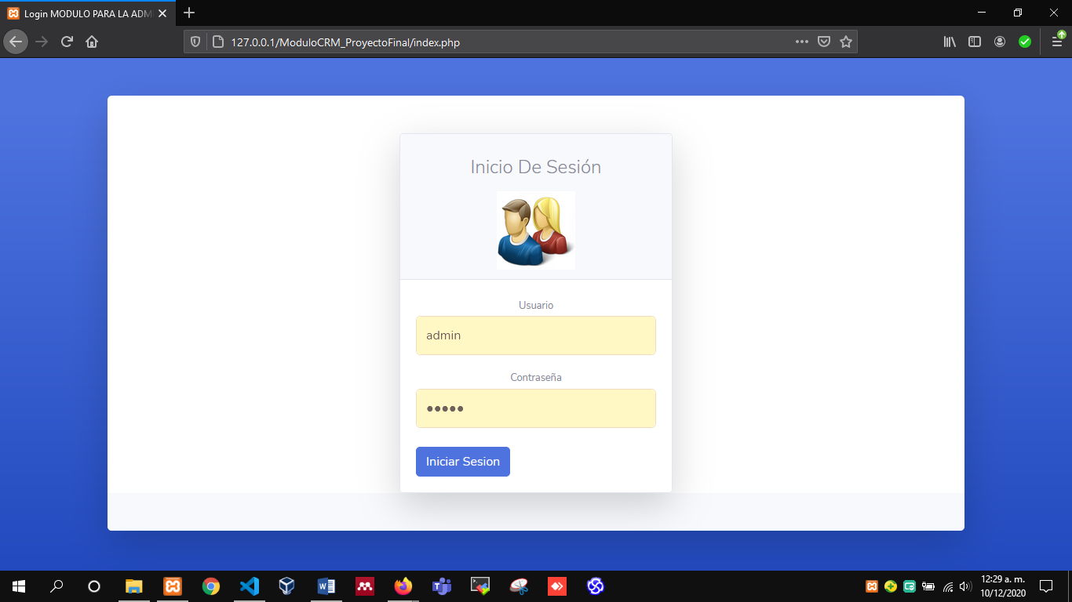

Figura 34. Página Principal Del Software

1. **Inicio Rol Administrador**

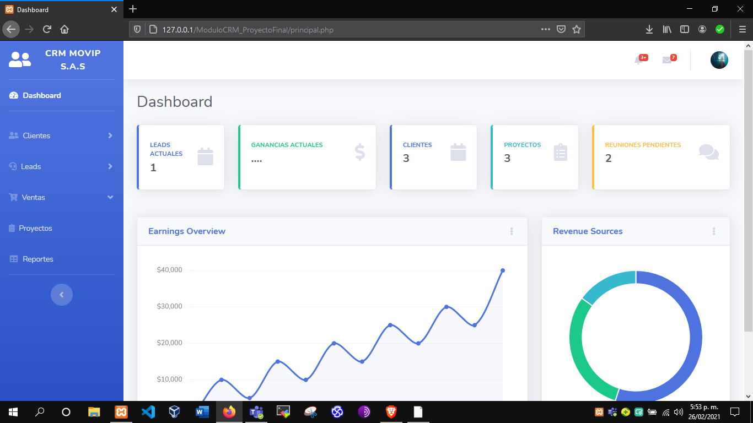

Figura 35. Dashboard Administrador

1. **Formulario de Registro de Leads**

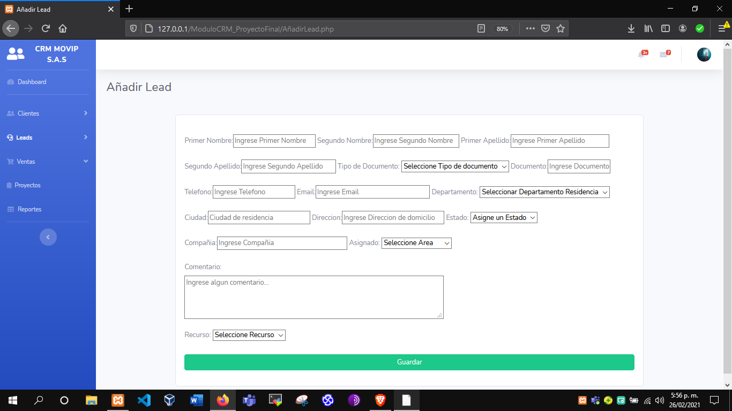

Figura 36. Formulario Registro de Leads

1. **Listado De Leads Registrados**

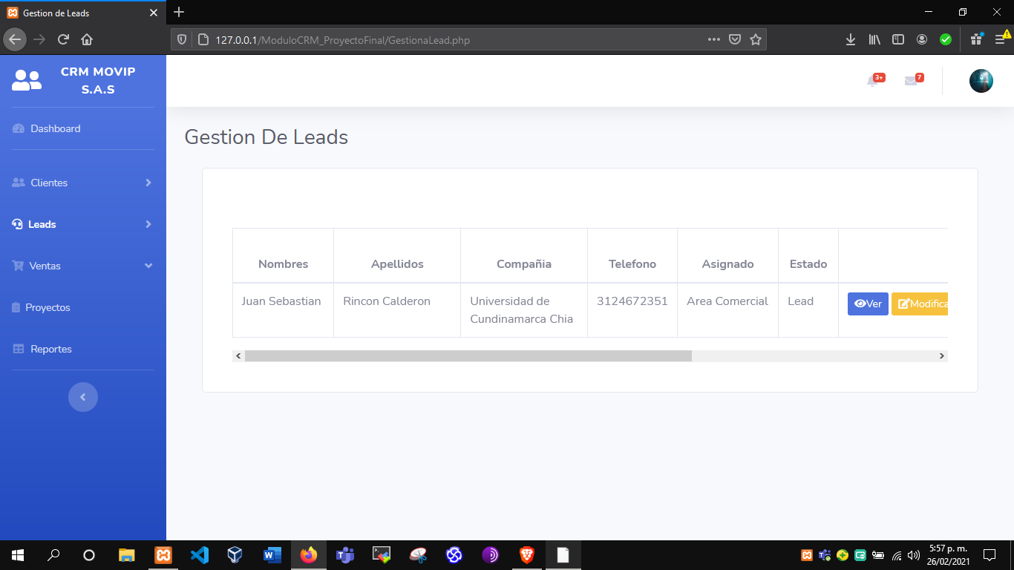

Figura 37. Listado de Leads Registrados

1. 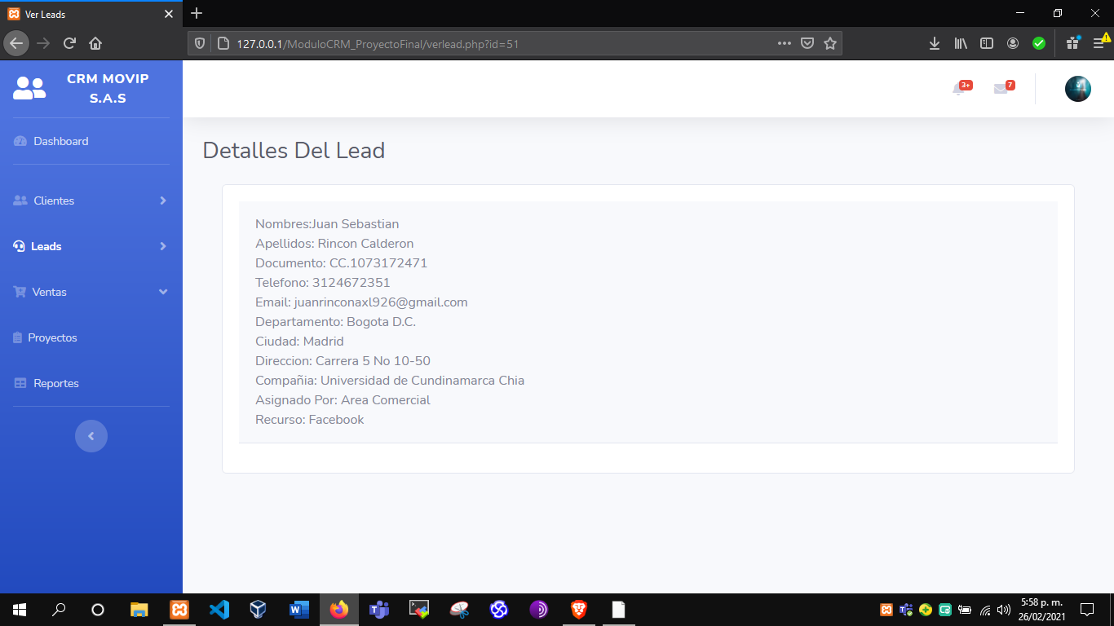**Visualización Detalle del Lead Registrado**

Figura 38. Visualización Detalles Del Lead

1. **Formulario De Modificación de Leads**

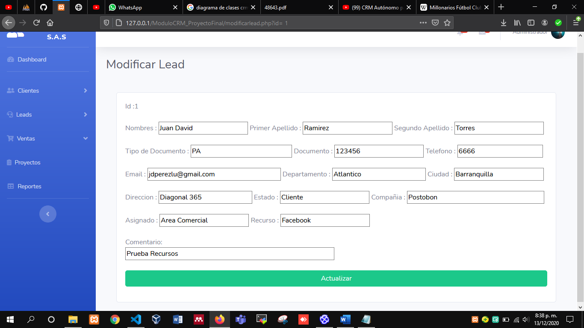

Figura 39. Formulario de edición de leads

1. 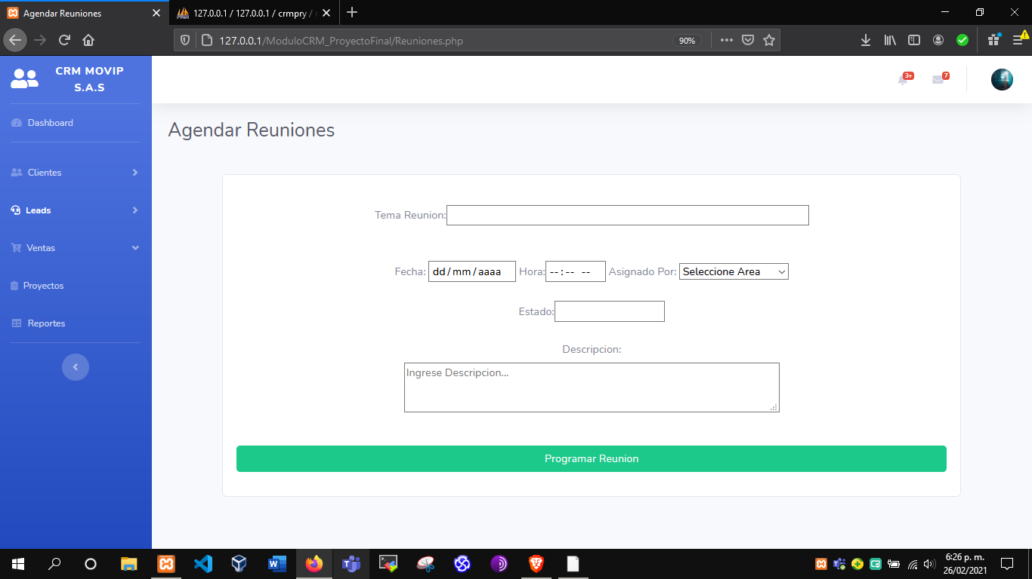**Formulario Para Agendar Reuniones**

Figura 40. Agendar Reuniones

1. **Visualización De Reuniones Programadas Pendientes y Vencidas**

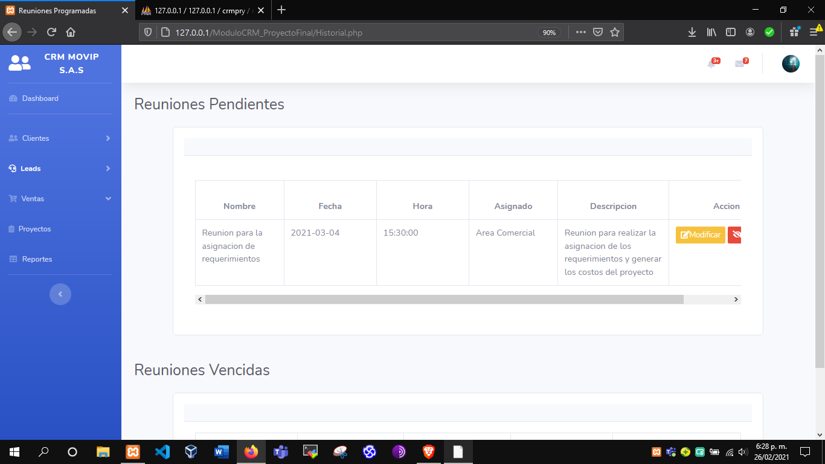

Figura 41. Listado Reuniones Activas

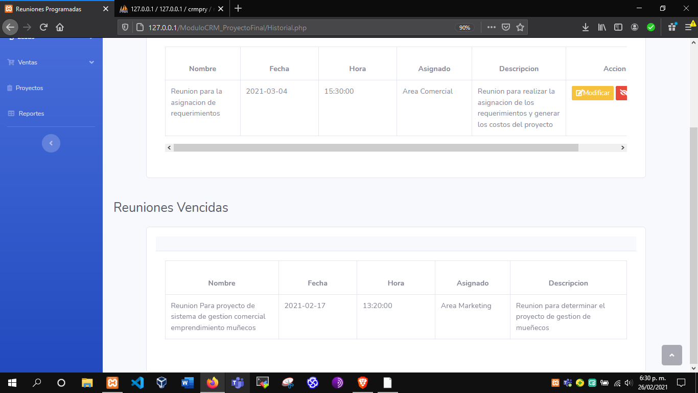

Figura 42. Listado de Reuniones Vencidas

1. **Formulario de Modificación de Reuniones Añadidas**

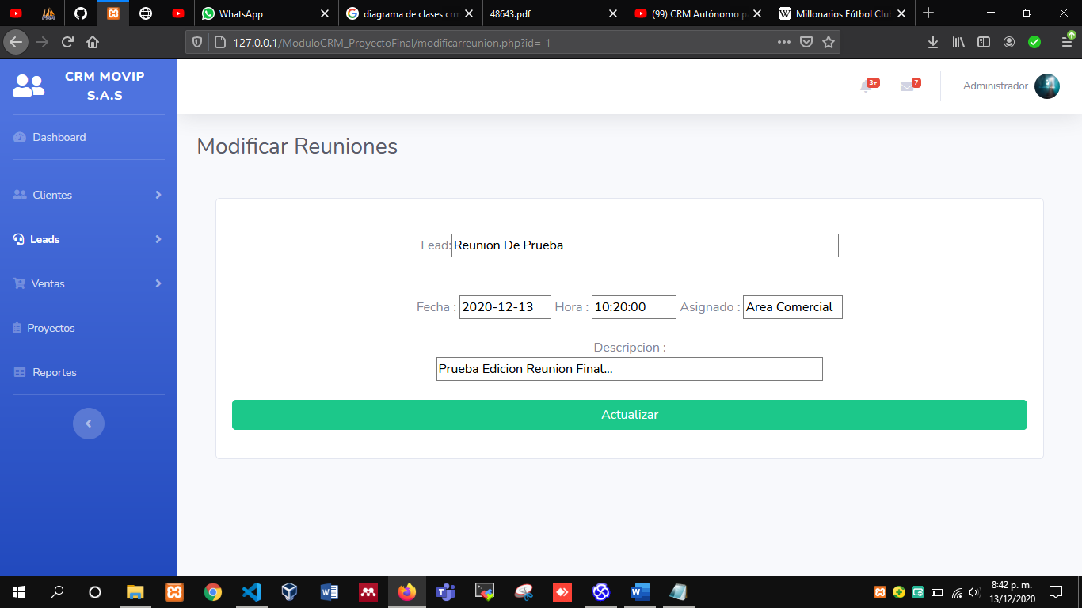

Figura 43. Modificar Reuniones

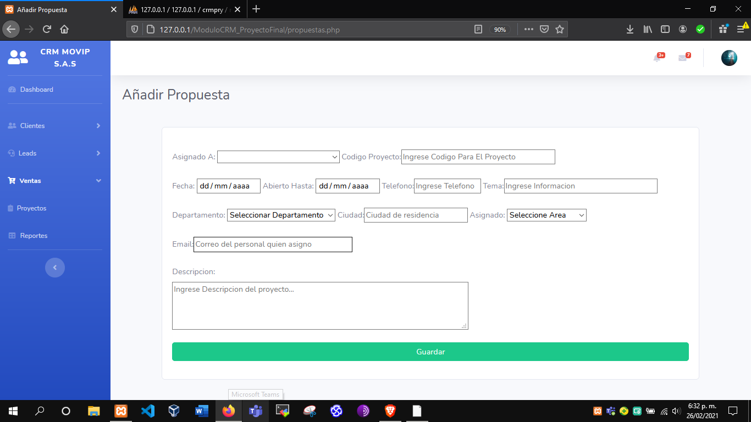

Figura 44. Añadir Propuesta Proyectos

1. **Listado De Proyectos Registrados**

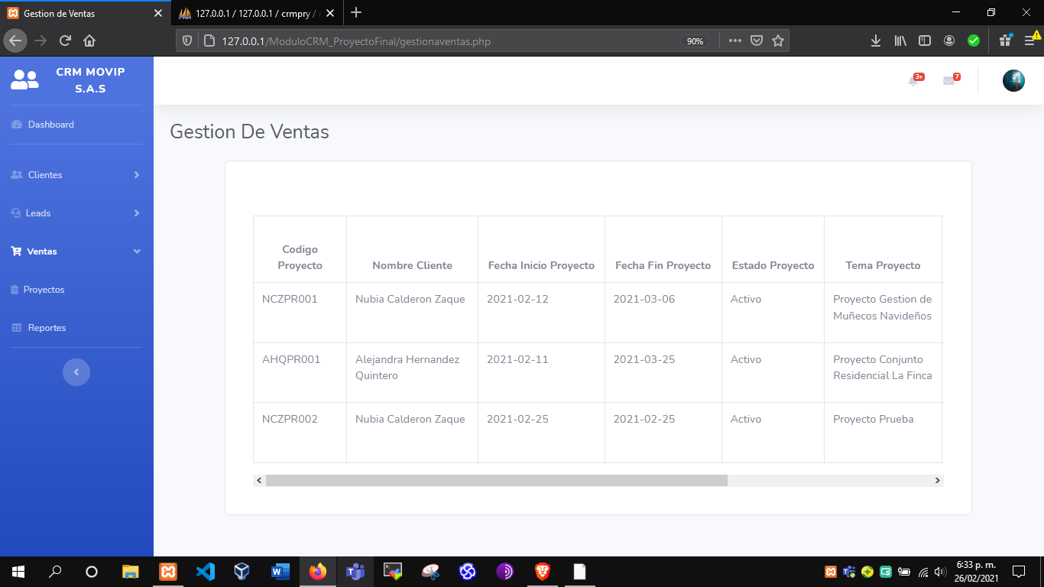

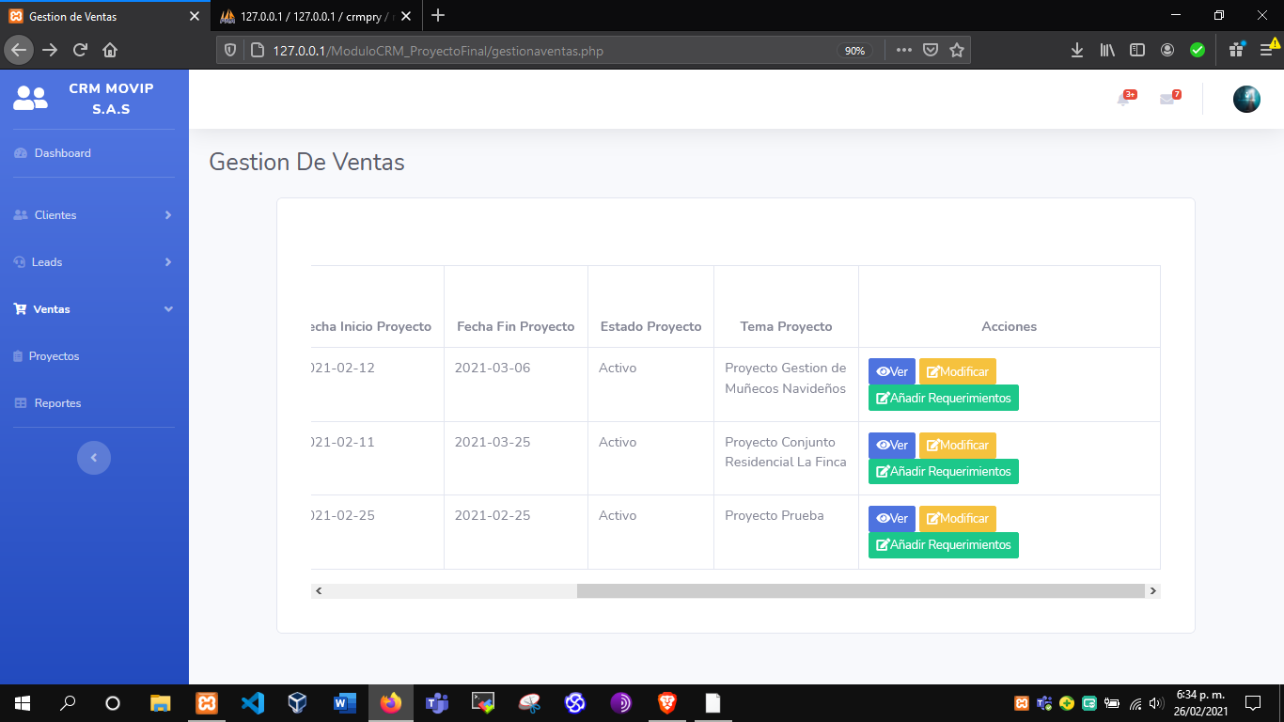Figura 45. Listado De Proyectos Registrados 1

Figura 46. Listado De Proyectos Registrados 2

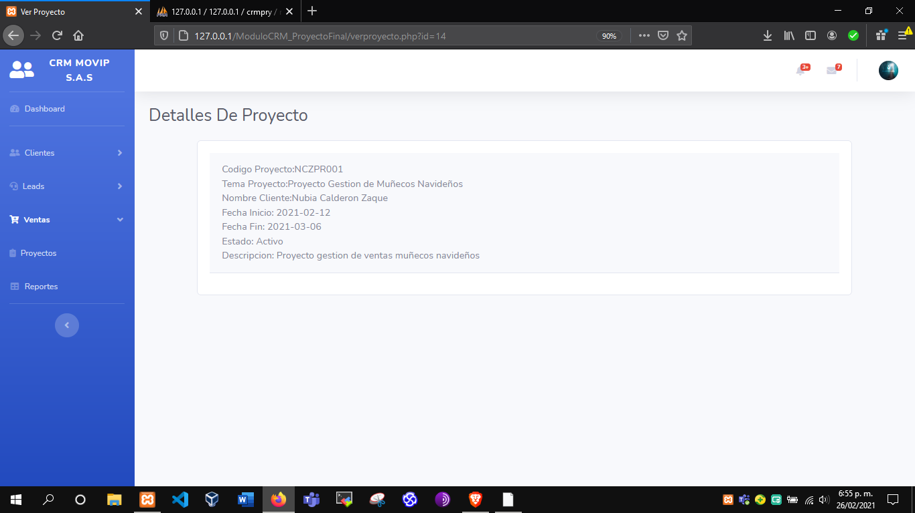

Figura 47. Visualización Información Proyectos Registrados

1. **Formulario De Modificación de Información de Proyectos**

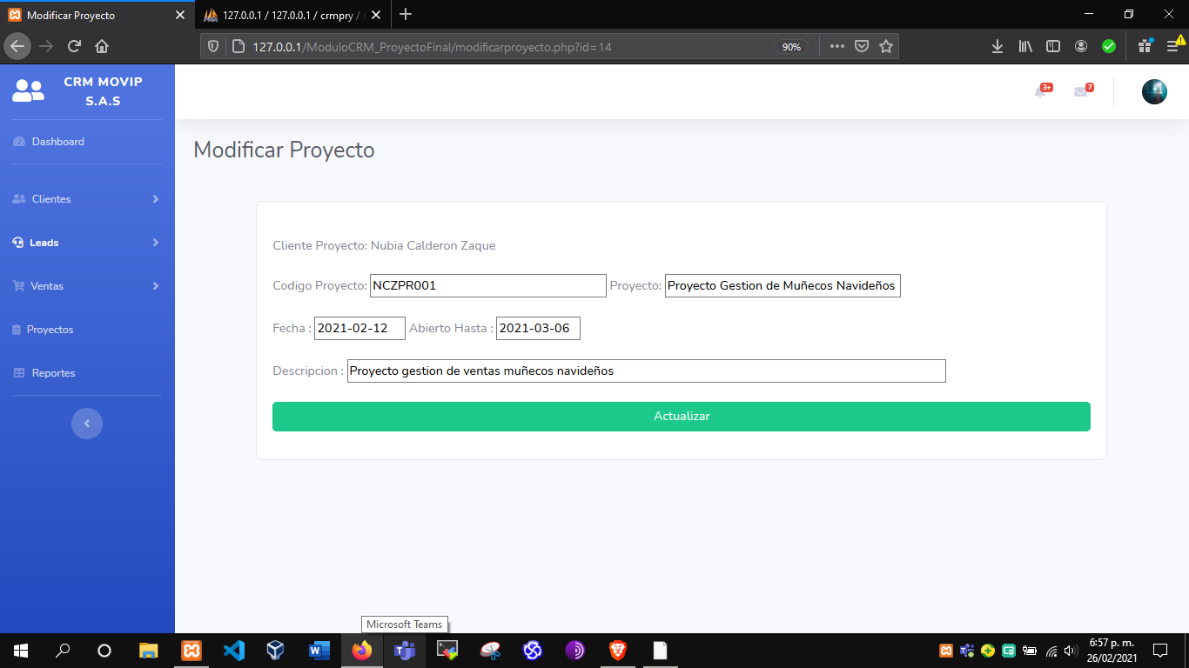

Figura 47. Visualización Detalles de Proyectos

Figura 48. Formulario de Modificación datos de proyectos

1. **Formulario De Adición de Requerimientos De Proyectos**

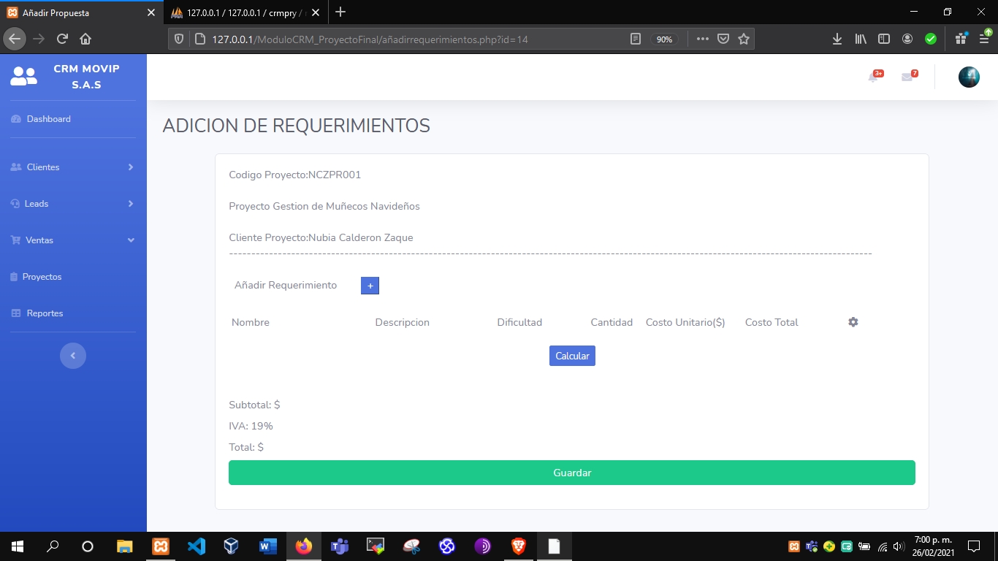

Figura 49. Formulario de Adición de requerimientos de proyectos

1. **Ventana de Generación De Reportes**

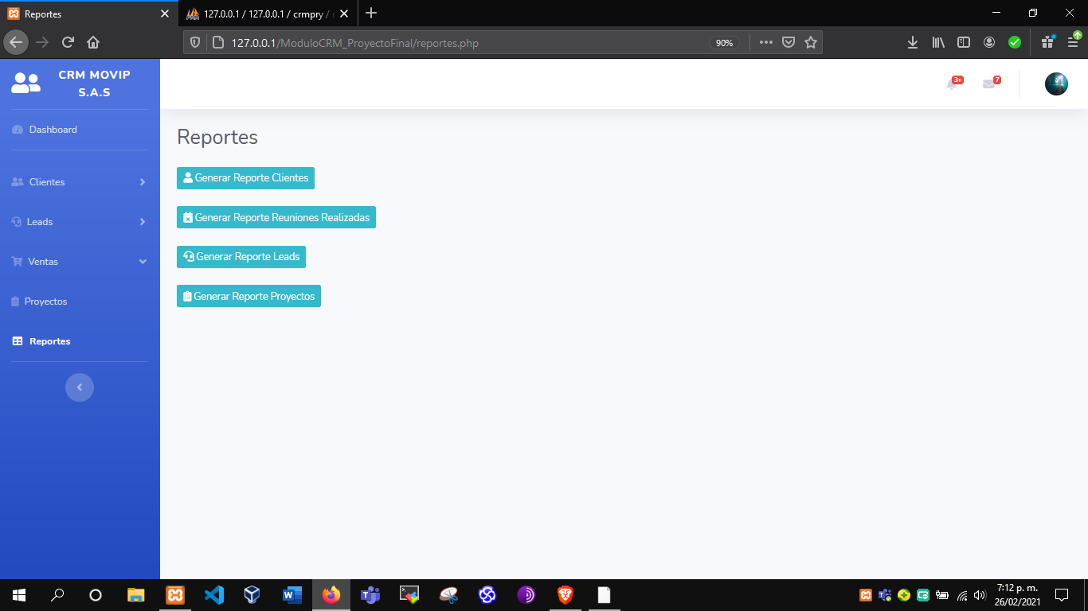

Figura 50. Funcionalidad Para la generación de distintos reportes

1. **Visualización Detalles De Cliente Registrado**

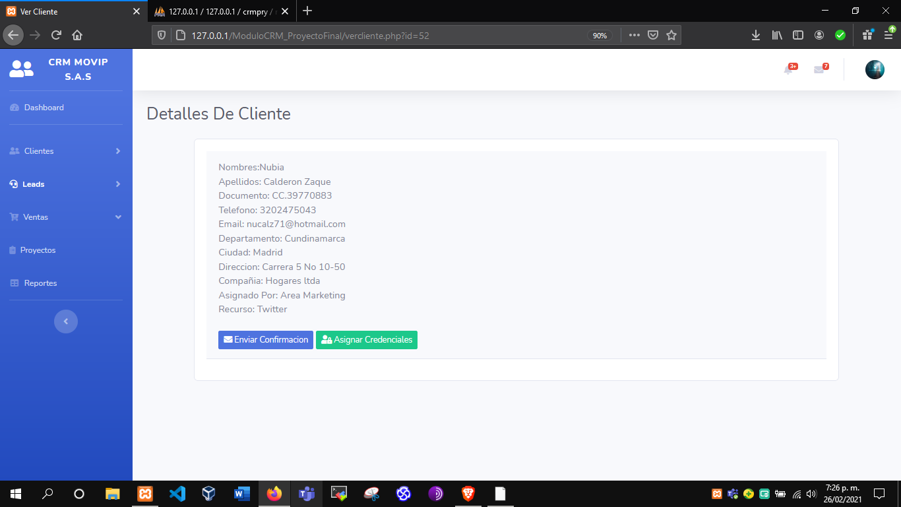

Figura 51. Visualización de información de cliente

1. **Formulario de Asignación De Credenciales Para Cliente**

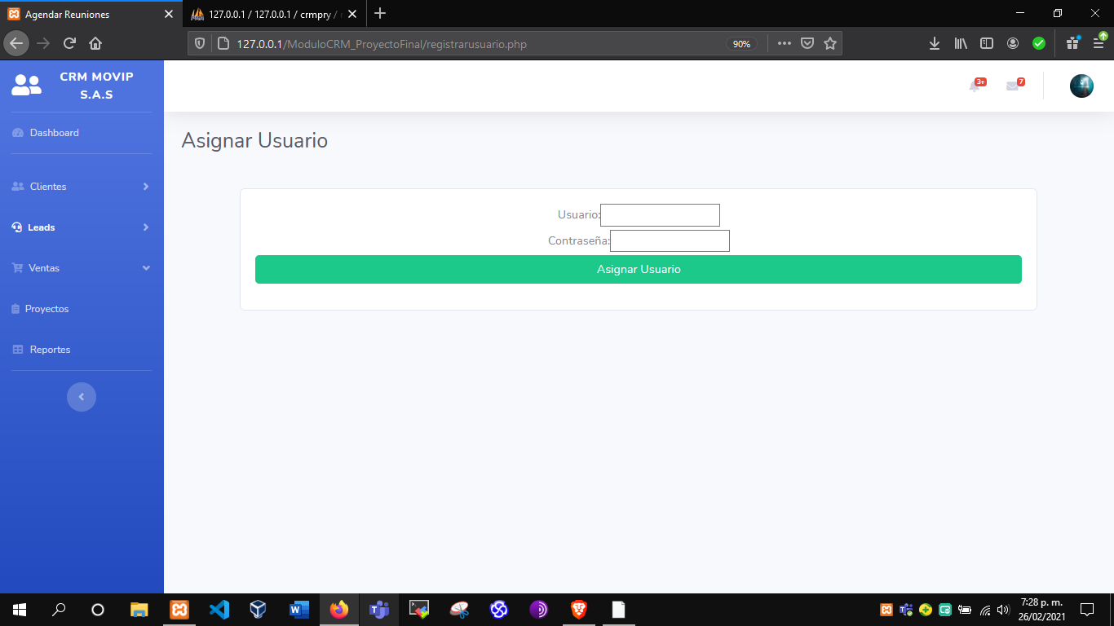

Figura 52. Formulario Asignación Credenciales

* + **Realización de CSS:** Se hará la implementación de herramientas de estilos CSS que permitan manejar un diseño gráfico y estructurado enfocado al diseño final correspondiente a la parte visual del software.

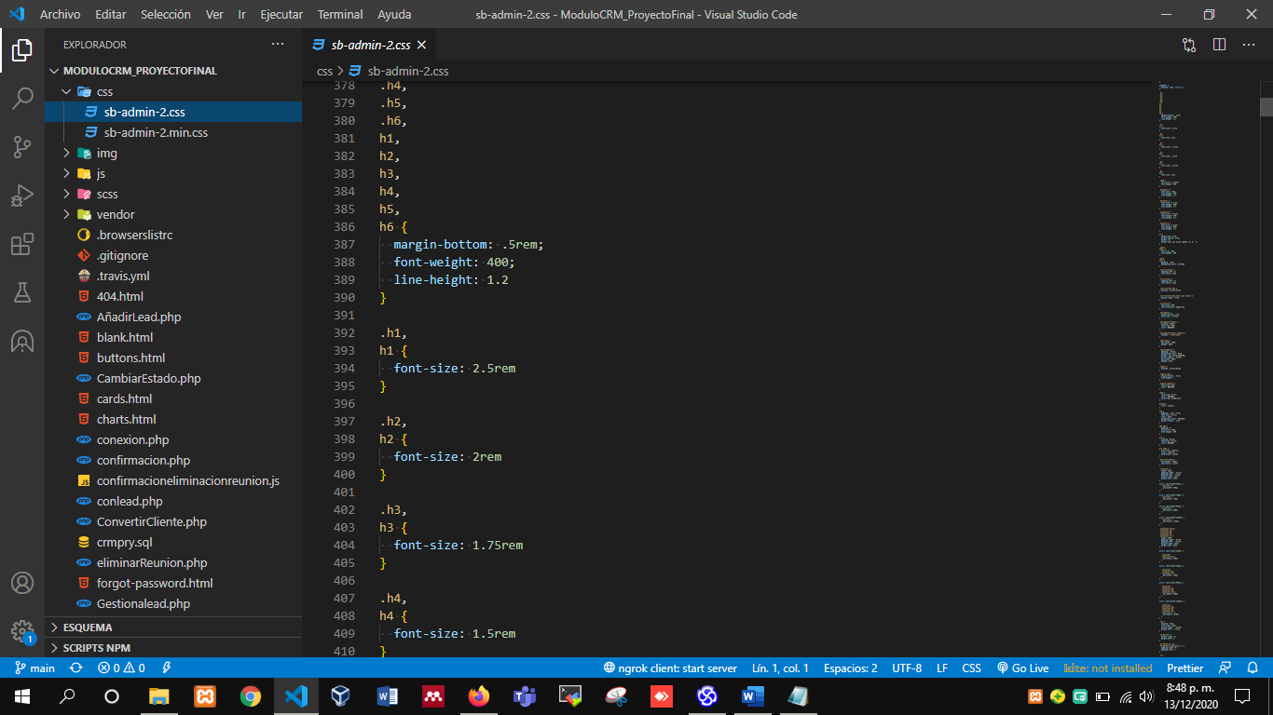

Figura 53. Estilos CSS

* **Desarrollo de pruebas de funcionalidad**
  + **Pruebas de Rendimiento:** Se desarrollan las pruebas con las cuales de logre determinar la velocidad de procesamiento y tiempo de respuesta del sistema
  + **Pruebas de Carga:** Se realizan las pruebas que permitan la medición del comportamiento del software, realizando todo el proceso correspondiente a optimización y aumento de carga de este, haciendo uso de envió de peticiones simultaneas sobre el desarrollo.

### **8.1.4. Etapa de Despliegue**

Durante esta etapa se realiza todo lo relacionado a la puesta en marcha del **MODULO PARA LA ADMINISTRACION, CALIFICACION, GESTION COMERCIAL Y RELACION CON EL CLIENTE DE LOS PRODUCTOS Y SERVICIOS DE LA COMPAÑÍA MOVIP S.A.S.** En esta etapa se hace la entrega del desarrollo, de igual manera se hace los ajustes para el funcionamiento final. Para ello se realiza la correspondiente revisión e inspección de la funcionalidad del software orientado a cada uno de los requerimientos planteados en la etapa de análisis con el fin de determinar que se hayan cumplido con cada funcionalidad planteada. Es fundamental tener en cuenta que de tener alguna falla se debe mantener un histórico con el fin de evidenciar la aparición del problema y de la solución que se implementó para la corrección de este. Adicionalmente durante esta etapa se debe cumplir con el desarrollo de los siguientes entregables:

* **Puesta en Producción:** Se realiza la correspondiente ejecución y funcionamiento del desarrollo, para lo cual ya se tendrá el desarrollo disponible para su funcionalidad y disponibilidad.
* **Desarrollo de Manuales**
  + **Desarrollo de Manual de Usuarios:** Se hace el desarrollo y publicación de la guía que permita entender el funcionamiento y debido uso del desarrollo, de igual manera permite brindar una asistencia a cada uno de los usuarios de cómo se debe utilizar y que procedimientos deben tenerse en cuenta para la ejecución o instalación del desarrollo.
  + **Desarrollo de Manual de Administrador:** Se presentarán las aplicaciones destinadas a este rol, que para este caso será el encargado de la gestión de alto nivel del software.
* **Capacitación:** Se realiza la acción de asignación de conocimiento al personal que hará uso del software con el fin de lograr desarrollar las capacidades y habilidades necesarias para la utilización del software.
* **Mantenimiento:** En esta etapa se realiza la revisión constante y modificación del software, esto con el fin de corregir defectos, mejorar rendimiento o posibles cambios en el entorno.

## **8.2. Costo del Proyecto**



Tabla 7. Recursos Financieros

# **TESTER**

## **Pruebas de Caja Blanca**

## **Pruebas de Caja Negra**

# **CAPITULO IV**

# **CONCLUSIONES**

# **RECOMENDACIONES**

# **PROYECCIONES**

# **REFERENCIAS BIBLIOGRAFICAS**

VARCEL, G. V. (2001). *CRM Gestion de la Relacion con los Clientes.* Madrid,España. FUNDACION CONFEMETAL.

SWIFT, R. S. (2002). *CRM Como mejorar la Relación con los Clientes.* Estados Unidos: PRENTICE HALL

BAACK CLOW. (2010). *Publicidad, promoción y comunicación integral en marketing.* Madrid, España: PEARSON EDUCATION

PRESSMAN, R, S. (2010). *Ingeniería del software*-*Un enfoque práctico.* New York, Estados Unidos: McGraw HILL

OBSERVATORIO e-COMERCE. (2015). *Libro Blanco De Marketing De Resultados en e-Comerce.* Madrid, España: OBSERVATORIO ECOMMERCE DE FORO DE ECONOMÍA DIGITAL

BAHIT EUGENIA (2012). *Programador PHP.* Buenos Aires, Argentina: SAVE CREATIVE.

APRENDE A PROGRAMAR (2006). *¿Qué es PHP? y ¿Para qué sirve? Un potente lenguaje de programación para crear páginas web.* Recuperado de: https://www.aprenderaprogramar.com/index.php?option=com_content&view=article&id=492:ique-es-php-y-ipara-que-sirve-un-potente-lenguaje-de-programacion-para-crear-paginas-web-cu00803b&catid=70&Itemid=193